UNIVERSIDAD ESTATAL DE BOLÍVAR
FACULTAD DE CIENCIAS AGROPECUARIAS, RECURSOS NATURALES Y DEL AMBIENTE

CARRERA DE INGENIERÍA AGRONÓMICA

TEMA:

EVALUACIÓN DEL COMPORTAMIENTO MORFO-AGRONÓMICO Y PRODUCTIVO DE 12 LÍNEAS PROMISORIAS Y DOS VARIEDADES DE MANÍ (Arachis hypogaea L.), EN EL RECINTO SAN JOSÉ DE PIJULLO, CANTÓN URDANETA, PROVINCIA DE LOS RÍOS.

PROYECTO DE INVESTIGACIÓN PREVIO A LA OBTENCIÓN DEL TÍTULO DE INGENIERO AGRÓNOMO, OTORGADO POR LA UNIVERSIDAD ESTATAL DE BOLÍVAR, A TRAVÉS DE LA FACULTAD DE CIENCIAS AGROPECUARIAS, RECURSOS NATURALES Y DEL AMBIENTE, ESCUELA DE INGENIERÍA AGRONÓMICA.

AUTOR:
UFREDO CRISTOBAL GARCÍA RONQUILLO

DIRECTOR:
ING. DAVID SILVA GARCÍA M.Sc.

INSTITUCIÓN AUSPICIANTE INIAP
(ESTACIÓN EXPERIMENTAL DEL LITORAL SUR)

GUARANDA – ECUADOR
2017
EVALUACIÓN DEL COMPORTAMIENTO MORFO-AGRONÓMICO Y PRODUCTIVO DE 12 LÍNEAS PROMISORIAS Y DOS VARIEDADES DE MANÍ (Arachis hypogaea L.), EN EL RECINTO SAN JOSÉ DE PIJULLO, CANTÓN URDANETA, PROVINCIA DE LOS RÍOS.

REVISADO Y APROBADO POR:

.............................................................................
ING. DAVID SILVA GARCÌA M.Sc.
DIRECTOR.

…...........................................................................
ING. CARLOS MONAR BENAVIDES M.Sc.
BIOMETRISTA.

…….....................................................................
ING. SONIA FIERRO BORJA Mg.
ÀREA DE REDACCIÓN TÉCNICA.

CERTIFICACIÓN DE AUTORÍA

Yo, Ufredo Cristobal García Ronquillo, con CI 120567013-4, declaro que el trabajo y los resultados presentados en este informe, no han sido previamente presentados para ningún grado o calificación profesional; y, que las referencias bibliográficas que se incluyen han sido consultadas y citadas con su respectivo autor (es).

La Universidad Estatal de Bolívar, puede hacer uso de los derechos de publicación correspondientes a este trabajo, según lo establecido por la Ley de Propiedad Intelectual, su Reglamentación y la Normativa Institucional vigente.

................................................................................
UFREDO CRISTOBAL GARCÍA RONQUILLO
CI - 120567013-4
AUTOR.

.............................................................................
ING. DAVID SILVA GARCÍA M.Sc.
CI - 020160032-7
DIRECTOR.

.....................................................................
ING. SONIA FIERRO BORJA Mg.
CI - 020108471-2
ÀREA DE REDACCIÓN TÉCNICA.
DEDICATORIA

Es muy grato para mí poder dedicar con infinito amor y corazón este proyecto de investigación a mi padre bendito y celestial Dios por haberme permitido seguir adelante en unión de mi familia, y más que todo porque es la luz que guía mi camino para llegar al éxito y la superación.

Con admiración, respeto y amor a mis padres Sra. María Ronquillo y Sr. Hugo García, por estar siempre presentes junto a mí, brindándome su apoyo incondicional confianza y sacrificio, que con sus sabios consejos supieron guiarme por el sendero plano, fortaleciendo cada paso dado en este competitivo mundo.

A mis hermanos y amigos que han sido instrumentos de fortaleza y sabiduría para cultivar un corazón noble en cada una de mis caminatas.

A mi Amada esposa Maritza Álava Castro, por brindarme su apoyo en cada momento, consejos y sobre todo su amor, cariño y respeto.

A todos va esto con respeto, cariño y amor haciéndoles participes de la gran consideración y estima que corre dentro de mí por la importante posición que ocupan en mi vida.

Cristóbal

AGRADECIMIENTO

Al terminar esta investigación quiero expresar el sincero agradecimiento ante todo a Dios, quien guía mi vida a mis padres y a mi esposa por su esfuerzo y apoyo incondicional, quienes me guiaron, enseñándome el verdadero valor de la vida sobre la tierra; además quiero dejar en constancia mis gratitudes a las siguientes instituciones y personas que me apoyaron siempre:

A la Universidad Estatal de Bolívar, Facultad de Ciencias Agropecuarias Recursos Naturales y del Ambiente y sus docentes, por las oportunidades y facilidades brindadas en el transcurso de nuestros estudios para poder obtener el título de Ingeniero Agrónomo.

Al Ing. David Silva García, Director de proyecto de investigación, por su gran contribución y el tiempo brindado que hizo posible culminar exitosamente esta investigación.

A los Miembros del Tribunal: Ing. Carlos Monar Benavides Biometrista, que con su conocimiento científico contribuyó para culminar este trabajo; Ing. Sonia Fierro Borja, Área de Redacción Técnica que con su rigor y espíritu grande me apoyó durante el proceso de este trabajo.

Al Ing. Ricardo Guamán, Líder del Programa de Oleaginosas de INIAP Estación Experimental Litoral Sur, por darme la oportunidad de realizar el presente trabajo de investigación.

Agradezco de manera especial al Ing. Fausto Tapia, Técnico del Programa de Oleaginosas de la Estación Experimental Litoral Sur del INIAP por su apoyo y sugerencias durante la ejecución del proyecto de investigación.

Y a todos mis amigos, compañeros que a lo largo de este trabajo colaboraron desinteresadamente, a todos ellos mil gracias.
 | ÍNDICE DE CONTENIDOS
CONTENIDO PÁG.
I |  | INTRODUCCIÓN |  | 1
II |  | PROBLEMA |  | 3
III |  | MARCO TEÓRICO |  | 4
3.1. |  | Origen |  | 4
3.2. |  | Clasificación taxonómica |  | 4
3.3. |  | Descripción morfológica de la planta |  | 4
3.3.1. |  | Raíces |  | 4
3.3.2. |  | Tallo |  | 5
3.3.3. |  | Hojas |  | 6
3.3.4. |  | Inflorescencias-flores |  | 6
3.3.5. |  | Fruto |  | 6
3.4. |  | Fases fenológicas del maní |  | 7
3.5. |  | Condiciones edafoclimáticas |  | 7
3.5.1. |  | Altitud |  | 7
3.5.2. |  | Latitud |  | 7
3.5.3. |  | Suelo |  | 8
3.5.4. |  | pH |  | 8
3.5.5. |  | Temperatura |  | 8
3.5.6. |  | Humedad |  | 8
3.6. |  | Prácticas agronómicas |  | 9
3.6.1. |  | Preparación del suelo |  | 9
3.6.2. |  | Labranzas |  | 9
3.6.2.1. |  | Labranza cero o siembra directa |  | 9
3.6.2.2. |  | Labranza mínima o conservacionista |  | 10
3.6.2.3. |  | Labranza convencional o tradicional |  | 10
3.6.3. |  | Siembra |  | 10
3.6.4. |  | Riego |  | 11
3.6.5. |  | Control de malezas |  | 11
3.6.6. |  | Fertilización |  | 12
3.6.7. |  | Rotaciones |  | 13
3.7. |  | Plagas |  | 13
3.7.1. |  | Gusano cogollero (Stegasta bosquella Ch.) |  | 13
3.7.2. |  | Trips (Frankiniella sp) |  | 14
3.7.3. |  | Gallina ciega, Cutzo o Chiza (Phyllophaga sp) |  | 14
3.8. |  | Enfermedades |  | 15
3.8.1. |  | Roya (Puccinia arachidis Speg) |  | 15
3.8.2. |  | Viruela del maní tardía (Cercosporidium personatum) |  | 15
3.8.3. |  | Moho amarillo (Aspergillus flavus y Aspergillis parasiticus) |  | 16
3.8.4. |  | Virus roseta del maní: (Aphis craccivora) |  | 16
3.8.5. |  | Marchitez por Rhizotonia (Rhizotonia solani Kuehn) |  | 17
3.9. |  | Cosecha |  | 17
3.9.1. |  | Arrancado |  | 17
3.9.2. |  | Secamiento y despicado |  | 17
3.10. |  | Usos del maní |  | 18
3.11. |  | Mejoramiento genético |  | 18
3.11.1. |  | Características de variedades de maní: INIAP-380 e INIAP-381 |  | 19
3.12. |  | Caracterización morfo-agronómica |  | 20
3.13. |  | Descriptores |  | 21
IV. |  | MARCO METODOLÓGICO |  | 23
4.1. |  | Materiales |  | 23
4.1.1. |  | Localización de la investigación |  | 23
4.1.2. |  | Situación geográfica y climática |  | 23
4.1.3. |  | Zona de vida |  | 23
4.1.4. |  | Material experimental |  | 24
4.1.5. |  | Materiales de campo |  | 24
4.1.6. |  | Materiales de oficina |  | 24
4.2. |  | Métodos |  | 24
4.2.1. |  | Factor en estudio |  | 24
4.2.2. |  | Tratamientos |  | 24
4.2.3. |  | Procedimiento |  | 25
4.2.4. |  | Tipos de Análisis |  | 26
4.3. Métodos de evaluación y datos tomados |  |  |  | 26
4.3.1. |  | Días a la emergencia de plántulas (DEP) |  | 26
4.3.2. |  | Porcentaje de emergencia en el campo (PEC) |  | 26
4.3.3. |  | Días a la floración (DF) |  | 27
4.3.4. |  | Color del pétalo estandarte (CPE) |  | 27
4.3.5. |  | Días a la cosecha (DC) |  | 27
4.3.6. |  | Altura de planta (cm) (AP) |  | 27
4.3.7. |  | Ramas por planta (RP) |  | 28
4.3.8. |  | Disposición de las ramas (DR) |  | 28
4.3.9. |  | Vainas por planta (VP) |  | 28
4.3.10. |  | Estrangulamiento de las vainas (EV) |  | 28
4.3.11. |  | Reticulación de las vainas (RV) |  | 29
4.3.12. |  | Vaneamiento (V %) |  | 29
4.3.13. |  | Granos por vaina (GV) |  | 29
4.3.14. |  | Granos por planta (GP) |  | 29
4.3.15 |  | Color de la testa del grano (CTG) |  | 29
4.3.16. |  | Diámetro del grano (DG) |  | 30
4.3.17. |  | Longitud del grano (LG) |  | 30
4.3.18. |  | Porcentaje de humedad del grano (PH) |  | 30
4.3.19. |  | Peso de 100 granos (g) (PG) |  | 30
4.3.20. |  | Rendimiento por parcela (R-kg/p) |  | 31
4.3.21. |  | Rendimiento por hectárea (R-kg/ha) |  | 31
4.4. |  | Manejo del experimento |  | 31
4.4.1. |  | Toma de muestra del suelo |  | 31
4.4.2. |  | Distribución de unidades experimentales |  | 32
4.4.3. |  | Desinfección de semilla |  | 32
4.4.4. |  | Siembra |  | 32
4.4.5. |  | Raleo |  | 33
4.4.6. |  | Riego |  | 33
4.4.7. |  | Fertilización |  | 33
4.4.8. |  | Control de enfermedades |  | 33
4.4.9. |  | Control de plagas |  | 33
4.4.10. |  | Control de malezas |  | 34
4.4.11. |  | Cosecha |  | 34
4.4.12. |  | Secado |  | 34
4.4.13. |  | Trillado |  | 34
4.4.14. |  | Almacenamiento |  | 34
V. |  | RESULTADOS Y DISCUSIÓN |  | 35
5.1. |  | Variables cuantitativas |  | 35
5.1.1. |  | Altura de planta (cm) (AP) |  | 37
5.1.2. |  | Vainas por planta (VP) |  | 38
5.1.3. |  | Granos por planta (GP) |  | 39
5.1.4. |  | Rendimiento por hectárea (R-kg/ha) |  | 40
5.2. |  | Contrastes ortogonales |  | 41
5.3. |  | Variables cualitativas |  | 44
5.3.1. |  | Color del pétalo estandarte (CPE) |  | 46
5.3.2. |  | Disposición de las ramas (DR) |  | 46
5.3.3. |  | Color de la testa del grano (CTG) |  | 46
5.3.4. |  | Reticulación de las vainas (RV) |  | 46
5.3.5. |  | Estrangulamiento de las vainas (EV) |  | 46
5.4. |  | Coeficiente de variación (CV) |  | 47
5.5. |  | Análisis de correlación y regresión lineal |  | 47
5.5.1 |  | Coeficiente de correlación “r” |  | 48
5.5.2 |  | Coeficiente de regresión “b” |  | 48
5.5.3 |  | Coeficiente de determinación (R² %) |  | 48
VI. |  | COMPROBACIÓN DE HIPÓTESIS |  | 49
VII. |  | CONCLUSIONES Y RECOMENDACIONES |  | 50
7.1. |  | Conclusiones |  | 50
7.2. |  | Recomendaciones |  | 51
 |  | BIBLIOGRAFÍA |  | 52
 |  | ANEXOS

ÍNDICE DE CUADROS
CUADRO N° | DENOMINACIÓN | PÁG
1 | Resultados de la prueba de Tukey al 5 % para comparar los promedios de tratamientos en las variables: Días a la emergencia de plántulas (DEP), Porcentaje de emergencia en el campo (PEC), Días a la floración (DF), Días a la cosecha (DC), Altura de planta (cm) (AP), Ramas por planta (RP), Vainas por planta (VP), Vaneamiento (V%), Granos por vaina (GV), Granos por planta (GP), Número de granos por kilogramo (NG-kg), Peso de 100 granos (PG) y Rendimiento por hectárea (R-kg/ha), evaluados en San José de Pijullo. 2015………….……….……….……….……….…............... | 35
2 | Contrastes ortogonales establecidos en base a las medias de Líneas vs. Variedades……………………………………………………... | 41
3 | Contrastes ortogonales establecidos en base a las medias de Líneas vs. T13: INIAP-380 vs T13: INIAP-381……………………………. | 41
4 | Contrastes ortogonales establecidos en base a las medias de Líneas vs. INIAP-380 (Testigo 1)…………………………………….. | 42
5 | Contrastes ortogonales establecidos en base a las medias de Líneas vs. INIAP-381 (Testigo 2)…………………………………….. | 42
7 | Registro de los descriptores: Color del pétalo estandarte (CPE), según la escala propuesta por el Instituto Internacional de Recursos Fitogenéticos (IPGRI); Hábito de crecimiento (HC), Densidad de plantas (DP), Reticulación de las vainas (RV), Estrangulamiento de las vainas (EV) y Color de la testa del grano (CTG), según la escala propuesta por la Unión Internacional para la Protección de las Obtenciones Vegetales (UPOV), registradas en 14 cultivares de maní, evaluados en San José de Pijullo. 2015……..…........................ | 44
ÍNDICE DE GRÁFICOS

GRÁFICO N°
 | DENOMINACIÓN | PÁG.
1 | Promedios de Altura de planta (cm) (AP) de 14 cultivares de maní, evaluados en el recinto San José de Pijullo. 2015………………….... | 36
2 | Promedios de Vainas por planta (VP) de 14 cultivares de maní, evaluados en el recinto San José de Pijullo. 2015.…………………... | 37
3 | Promedios de Granos por planta (GP) de 14 cultivares de maní, evaluados en el recinto San José de Pijullo. 2015…………………… | 38
4 | Promedios de Número de granos por kilogramo (NG-kg) de 14 cultivares de maní, evaluados en el recinto San José de Pijullo. 2015………………………………………………………………….. | 39
5 | Promedios de Rendimiento por hectárea (R-kg/ha) de 14 cultivares de maní, evaluados en el recinto San José de Pijullo. 2015…………. | 40

ÍNDICE DE ANEXOS
ANEXO N°
 |  | DENOMINACIÓN
1 | Mapa de la ubicación del ensayo
2 | Base de datos. Cultivo de maní, Pijullo 2015
3 | Análisis químico de suelo
4 | Escalas utilizadas para la toma de variables según el Instituto Internacional de Recursos Fitogenéticos (IPGRI) y la Unión Internacional para la Protección de las Obtenciones Vegetales (UPOV)
5 | Fotografías de la instalación, seguimiento y evaluación del ensayo (Pijullo. 2015)
6 | Glosario de términos técnicos

RESUMEN

El maní es una oleaginosa de ciclo corto, puede sembrarse hasta tres veces al año; una se hace a la entrada del invierno entre diciembre y enero, también en verano en abril y además en julio. El Instituto Nacional de Investigaciones Agropecuarias, a través del Programa Nacional de Oleaginosas de ciclo corto mantiene un proceso continuo de Investigación para generar nuevos materiales, con características agronómicas deseables, para ello cuenta con un banco de germoplasma de maní, lo que ha permitido identificar materiales de buena características, mediante métodos de mejoramiento. Los objetivos de esta investigación fueron: i.-) Evaluar las principales características agronómicas de 12 líneas promisorias y dos variedades de maní. ii.-) Seleccionar las mejores líneas de maní para la zona agroecológica en estudio. iii.-) Establecer una base de datos de la caracterización morfo-agronómica de 12 líneas promisorias y dos variedades. Esta investigación se realizó en la provincia Los Ríos, cantón Urdaneta, parroquia Ricaurte, sector San José de Pijullo. En esta investigación se evaluaron 12 líneas promisorias y dos variedades con tres repeticiones. Se aplicó un diseño de bloques completos al azar (DBCA). El comportamiento morfo-agronómico y productivo de maní fue diferente en esta zona agroecológica, y además dependieron de su interacción genotipo ambiente. El tratamiento T13: INIAP-380 alcanzó el mayor rendimiento con 2192.14 kg/ha, además presentó el mayor número de vainas y granos por planta. En esta investigación el mejor ajuste del rendimiento se dio con los componentes: Porcentaje de emergencia (PEC) y Días a la Floración (DF); es decir mayor población de plantas/ha y cultivares más tardíos, mayor rendimiento. El cultivar con mejor potencial de rendimiento, seleccionado para esta zona agroecológica y en la época de siembra del 29 de octubre fue: INIAP-380 con 2192.14 kg/ha.

SUMMARY

The peanut is a short-cycle oilseed, can be planted up to three times a year; One is made at the entrance of the winter between December and January, also in summer in April and also in July. El Instituto Nacional de Investigaciones Agropecuarias, a través del Programa Nacional de Oleaginosas short cycle maintains a continuous process of research to generate new materials, with desirable agronomic characteristics, for this it has a bank of peanut germplasm, which has allowed to identify materials of good characteristics, through methods of improvement. The objectives of this research were : i.-) To evaluate the main agronomic characteristics of 12 promising lines and two peanut varieties. ii.-) Select the best peanut lines for the agroecological zone under study. iii.-) Establish a database of morpho-agronomic characterization of 12 promising lines and two varieties. This research was carried out in the province de Los Ríos, cantón Urdaneta, paroquia Ricaurte, place San José de Pijullo. In this research, 12 promising lines and two varieties with three replications were evaluated. A completely randomized block design (DBCA) was applied. Morpho-agronomic and productive behavior of peanuts was different in this agroecological zone, and also depended on their interaction with the genotype environment. The treatamient T13: INIAP-380 treatment achieved the highest yield with 2192.14 kg / ha, in addition it presented the highest number of pods and grains per plant. In this research the best performance adjustment was obtained with the components: Percentage of emergency (PEC) and Days to Flowering (DF); is higher population of plants / ha and later cultivars, higher yield. The cultivar with the best yield potential, selected for this agro-ecological zone and during the sowing season of October 29, was: INIAP-380 with 2192.14 kg / ha.

- INTRODUCCIÓN

El maní (Arachis hypogaea L.) es una oleaginosa de ciclo corto, puede sembrarse hasta tres veces al año; una se hace a la entrada del invierno entre diciembre y enero, también en verano en abril y además en julio. (El Comercio. 2011)

El maní es fuente vegetal de proteínas y de grasas insaturadas, contiene fitoesteroles que disminuyen el colesterol malo del cuerpo, y aporta minerales como sodio, potasio, hierro, magnesio, yodo, cobre y calcio; posee sustancias antioxidantes como los tocoferoles que rejuvenecen las células y tejidos del cuerpo humano. (Guamán, R.; Andrade, C.; Ulluary, J.; Mendoza, H. 2010)

El maní es una planta que establece asociaciones simbióticas con bacterias fijadoras biológicas de nitrógeno atmosférico (rizobios) que se inoculan en el momento de la siembra. (Di Barbaro, G.; Andrade, H.; Viale, S. 2011)

La producción mundial de maní es de aproximadamente 34 millones de toneladas procedentes de una superficie de 23 millones de hectáreas. La India y China son los principales países productores de maní ya que en conjunto representan cerca del 61 % de la producción, le siguen en orden de importancia Nigeria, Sudán, Senegal, Indonesia, Estados Unidos. Los principales países consumidores de maní a nivel mundial son los países europeos del este con el 44 % de las importaciones mundiales. (Valtierra, E.; Ramos, Á. s.f.)

En lo que se refiere al mercado nacional del maní, las principales provincias donde se cultiva esta oleaginosa son: Manabí y Loja, se siembra un aproximado de 12000 a 15000 hectáreas, y en menor porcentaje en la provincia del Guayas y El Oro. El rendimiento promedio está en 661 kg/ha, de los cuales el 28 % se destina para el autoconsumo y el 72 % para la comercialización. (Granizo, R. 2012)

El Instituto Nacional de Investigaciones Agropecuarias (INIAP), a través del Programa Nacional de Oleaginosas de Ciclo Corto mantiene un proceso continuo de Investigación para generar nuevos materiales, con características agronómicas deseables, para ello cuenta con un banco de germoplasma de maní, lo que ha permitido identificar materiales de buenas características, mediante métodos de mejoramiento, como introducción de materiales de otros países, para ser evaluados a nivel de Estaciones Experimentales y Regional, con el objetivo de obtener variedades con niveles superiores de rendimiento, tolerantes a insectos plaga y enfermedades. (Instituto Nacional de Investigaciones Agropecuarias-INIAP. 2015)

El estudio de la diversidad morfo-agronómica del germoplasma de maní es importante para la identificación de los genotipos mejor adaptados a las condiciones agroclimáticas de una región, con características deseables, de acuerdo a las necesidades del productor y el consumidor final; la descripción varietal es esencial, ya que su buena definición permitirá establecer mejor las diferencias entre las variedades. (Instituto Internacional de Recursos Fitogenéticos-IPGRI. 2004)

Este trabajo de investigación identificó materiales que presentaron buenas características morfo-agronómicas y niveles satisfactorios de producción, que satisfagan los requerimientos de los diferentes actores de la cadena de valor del maní.

Los objetivos de esta investigación fueron:
- Evaluar las principales características agronómicas de 12 líneas promisorias y dos variedades de maní.
- Seleccionar las mejores líneas de maní para la zona agroecológica en estudio.
- Establecer una base de datos de la caracterización morfo-agronómica de 12 líneas promisorias y dos variedades de maní para continuar con el proceso de investigación participativa.

II. PROBLEMA

Existe una baja productividad en el cultivo de maní, debido básicamente a la falta de variedades mejoradas disponibles para el agricultor, mala calidad de la semilla por reciclaje y manejo inadecuado del cultivo, sumado a la incidencia y severidad de enfermedades foliares como: Viruela del maní (Cercospora arachidicola) y Roya (Puccinia arachidis Speg), asi también a la incidencia de plagas como: gusano cogollero (Stegasta bosquella Ch) y gallina ciega (Phillophaga sp).

No se han realizado estudios de la diversidad morfo-agronómica del maní, en este territorio para identificar materiales con características deseables, de acuerdo a las necesidades del productor y el consumidor final. Para el pre-mejoramiento es necesario conocer la variabilidad existente entre los cultivares en varias zonas agroecológicas lo que se logró con la información obtenida a partir de los descriptores morfo-agronómicos.

III. MARCO TEÓRICO

3.1. Origen

El maní (Arachis hypogaea L.) es una planta originaria de las regiones cálidas de América, Brasil, Las Antillas y México; es probable que se haya originado en América del Sur, en el Perú y que se haya propagado por el Nuevo mundo cuando los exploradores españoles descubrieron su gran versatilidad en la elaboración de diferentes productos, más tarde los mercaderes difundieron el cultivo del maní en Asia y África. (Barrera, A.; Díaz, V.; Hernández, L. 2002)

3.2. Clasificación taxonómica

Reino: Plantae
División: Magnoliophyta
Clase: Magnoliopsida
Orden: Fabales
Familia: Fabaceae
Tribu: Aeschynomeneae
Género: Arachis
Especie: hypogaea
(Valladares, C. 2010)

3.3. Descripción morfológica de la planta

3.3.1. Raíces

El sistema radicular está formado por una raíz pivotante que puede profundizarse en el suelo hasta un metro y por raíces laterales que poseen pelos absorbentes y nódulos que son producidos por bacterias nitrificantes que fijan el nitrógeno atmosférico. El número y tamaño de las nudosidades está relacionado con el tipo de suelo donde se desarrolla. (Mendoza, H.; Guamán, R.; Linzan, L. 2005)
3.3.2. Tallo

En la mayoría de las variedades comerciales de maní es erecto, puede alcanzar una altura de 15 a 70 cm, el tallo principal siempre tiene crecimiento ascendente, pero las ramas que emite pueden ser ascendentes o correr en parte sobre la superficie del suelo, esto define el crecimiento erecto o rastrero de la planta; en la ramificación alterna, el eje central no forma ramas floríferas; las cinco o seis ramas primarias producen por lo general en la base dos ramas secundarias vegetativas y luego dos floríferas, seguidas por otras dos vegetativas, y así sucesivamente hasta terminar en una serie de ramas estériles, si de una rama secundaria se forma una terciaria, en ésta se repite la norma de alternarse ejes vegetativos y reproductivos. En la ramificación secuencial, el eje central lleva en sus nudos superiores algunas ramas floríferas; las ramas primarias no emiten ramas secundarias o sólo muy pocas veces, pero forman en los nudos inferiores ramas floríferas y en las superiores vegetativas; estas dos ramas se alternan a veces cuando aborta una rama vegetativa o florífera. (León, J. 2000)

Existen dos formas de ramificación del tallo:
- Secuencial: es característica del crecimiento erecto de los tipos de cultivares Español y Valencia; el eje principal emite de cuatro a seis ramas laterales ascendentes. En la base del eje principal y de estas ramificaciones, se producen ramillas con ejes florales y en la parte superior de la planta se producen principalmente ramillas vegetativas; esto hace que los frutos se concentren en la base de la planta.
- Alterna: se presenta en cultivares o variedades rastreras del tipo de cultivares Virginia. No hay flores en el eje principal; las ramillas reproductivas se dan solamente en las ramas laterales en forma alterna: dos ramillas vegetativas seguidas de dos reproductivas, por esta razón la fructificación se hace a todo lo largo de las ramas inferiores. (Monge, L. 2004)

3.3.3. Hojas

Son pinnadas con dos pares de folíolos sustentados por un pecíolo de 4-9 cm de longitud; los folíolos son sub-sentados y opuestos de forma más o menos elíptica. Los folíolos están rodeados en la base por dos estípulas anchas, largas y lanceoladas, las variaciones de la organización foliar dan cinco, tres o dos folíolos e incluso de uno solo. (Valladares, C. 2010)

3.3.4. Inflorescencias-flores

Las flores se encuentran en inflorescencias que salen de las axilas de las hojas, el número por inflorescencia es de ocho o más flores, el color puede variar desde blanco, amarillo hasta anaranjado; está compuesta por un ovario pequeño hasta con cinco óvulos, cinco sépalos, de los cuáles cuatro están unidos y uno libre; la corola encierra la columna estaminal y el estilo, posee diez estambres pero generalmente sólo ocho llevan anteras; el pistilo está compuesto por un estilo largo que termina en un estigma cónico por encima de las anteras. La planta de maní se autopoliniza casi en la totalidad, presenta una polinización cruzada muy baja (alrededor del 2 %), pocas horas después de la fecundación todas las partes de la flor, exceptuando el ovario se marchitan, luego se inicia el desarrollo del ginóforo o clavo; el ginóforo es el ovario fecundado y posee geotropismo positivo, crece primero hacia arriba alrededor de 2 cm, luego se dobla hacia el suelo, penetra en él de 2 a 8 cm, se dobla de nuevo en ángulo recto y comienza en ese momento la formación del fruto. (Monge, L. 2004)

3.3.5. Fruto

El fruto de maní es una cápsula indehiscente, fibrosa, de cuatro a seis cm de largo, que por lo general contienen de dos a cuatro semillas. La semilla está constituida por una epidermis delgada y por una almendra blanca y oleosa. (Pérez, J. 2000)

Las semillas pueden llegar a pesar de 0.3 a 1.5 g y son de formas algo alargadas o redondeadas, algunas con los extremos achatados oblicuamente, en especial la parte opuesta al embrión. Se encuentran cubiertas por un tegumento seminal muy delgado que puede ser blanco, crema, rosado, rojo, morado, negro, overo o jaspeado. (Mendoza, H. et al. 2005.)

3.4. Fases fenológicas del maní

- V1: Primera hoja tetrafoliada.
- Vn: N-nudos sobre el tallo principal.
- R1: Comienzo floración.
- R2: Comienzo enclavado.
- R3: Comienzo formación de cajas.
- R4: Caja completa.
- R5: Comienzo de llenado semillas.
- R6: Semilla completa.
- R7: Comienzo madurez.
- R8: Madurez de cosecha.
(Giambastiani, G. 2000)

3.5. Condiciones edafoclimáticas

3.5.1. Altitud

El cultivo de maní en términos generales se adapta hasta una altura máxima de 1250 msnm. (Ulluary, J.; Mendoza, H. y Guamán, R. 2003)

3.5.2. Latitud

En general se cultiva entre la franja comprendida entre los 45° de latitud norte y 30° de latitud sur. (Barrera, A. et al. 2002)

3.5.3. Suelo

El suelo más apto para el cultivo de maní debe ser de textura media: franco-limoso o franco-arenoso, de buen drenaje y aireación, sin capas endurecidas que obstaculicen el desarrollo de las raíces y el paso del agua. (Mendoza, H. et al. 2005)

3.5.4. pH

El maní desarrolla mejor con un pH ligeramente ácido de 6.0-6.5; un pH de 5.5-7.0 es aceptable. (Augstburger, F.; Berger, J.; Censkowsky, U.; Heid, P. 2000)

3.5.5. Temperatura

Temperaturas extremas de 41 a 45 °C afectan el proceso germinativo, y las temperaturas por debajo de 18 °C retrasan notablemente el poder de emergencia de la planta. El maní es susceptible a las heladas, sin embargo en las zonas tropicales se puede cultivar durante todo el año. Las temperaturas óptimas para el cultivo están entre 25 y 30 °C por debajo de 20 °C y sobre 35 °C se afecta la producción de flores. (Ulluary, J. et al. 2003)

3.5.6. Humedad

Un buen nivel de humedad en el primer estadío favorece la implantación del cultivo, el estado llamado de desarrollo es el período más crítico, comienza con la floración y sigue con el clavado, formación de vainas y de granos, durante este periodo es muy alta la exigencia de agua y mayor la respuesta al riego. En el período de madurez del cultivo hasta cosecha las exigencias del agua son menores que en el anterior, una sequía con elevada temperatura durante este período, favorece la contaminación con aflatoxinas; o sea afecta más a la calidad que a los rendimientos y en consecuencia al valor económico de la producción. (Pedellini, R. 2008)
3.6. Prácticas agronómicas

3.6.1. Preparación del suelo

Una buena preparación del suelo es fundamental para obtener la población de plantas necesaria para lograr altos rendimientos, ya que esta labor permite retrasar el desarrollo de las malezas, así como acondicionar al suelo para facilitar la penetración del agua y de las raíces. (Mendoza, H. et al. 2005)

El suelo debe quedar bien suelto para facilitar la penetración de los pedúnculos fructíferos y disminuir pérdidas en la fase de cosecha; se prepara el suelo de manera profunda, suelto y no demasiado fino para evitar encharcamiento cuando llueva, los primeros 10 cm deberían mantenerse sueltos durante un tiempo prolongado para que los carpóforos puedan penetrar al suelo y desarrollar allí las vainas. (Augstburger, F. et al. 2000)

3.6.2. Labranzas

El suelo debe quedar bien suelto para facilitar la penetración de los pedúnculos fructíferos y disminuir pérdidas en la fase de cosecha, para esta labor es necesario realizar un pase de arado y dos de rastra, si la siembra es totalmente mecanizada, es necesario nivelar el terreno y preparar camas o platabandas. (Ulluary, J.; Guamán, R.; Mendoza, H. y Álava, J. 2004)

3.6.2.1. Labranza cero o siembra directa

Los sistemas de labranza cero o siembra directa, son sistemas similares ya que la tierra no se remueve con el arado o se ara muy poco antes de la siembra. Los sistemas de siembra directa y labranza cero representan ambos un tipo de labranza de conservación de suelos o labranza mínima. Mientras la "labranza cero" está claramente excluyendo cualquier tipo de labranza, los términos "siembra directa" pueden ser interpretados de varias maneras. Una forma sería la combinación de todas las labores de labranza convencional en una sola operación incluyendo la siembra. Interpretada así, la siembra directa trae ventajas en términos de tráfico y compactación, organización de trabajo y tal vez costos de preparación de terreno, tiempo necesario para la siembra y la reducida exposición del suelo a la intemperie. La labranza cero al contrario de la convencional no incluye ningún tipo de labranza y puede ser realizada a nivel manual, de tracción animal o de tractor a pequeña o gran escala. En este sistema la semilla se coloca directamente en el suelo o con rejas sembradoras de disco o de cincel que cortan los rastrojos, abren el suelo y depositan la semilla. (Gavidia, R. 2012)

3.6.2.2. Labranza mínima o conservacionista

Implica el laboreo anterior a la siembra con un mínimo de pasadas de maquinaria anterior a su corte (rastrón, rastra doble, rastras de dientes). Se provoca la aireación del suelo, pero hay menor inversión y mezclado de este. Se aceleran los procesos de mineralización de nutrientes pero a menor ritmo que en el caso anterior. Quedan más residuos vegetales en superficie y anclados en la masa del suelo; por tanto, el riesgo de erosión es menor. (Ciencia Hoy. 2014)

3.6.2.3. Labranza convencional o tradicional

Se extiende a toda la capa arable o sea al horizonte A. Esta sirve para eliminar compactaciones superficiales, abrir el suelo y crear una estructura grumosa para acumular agua y muchas veces también incorporar, a través de la arada, plagas, malezas y semillas de malezas. La profundidad de la labranza primaria depende de la fuerza de tracción disponible. Con tracción animal es normalmente entre 10 y 20 cm; con el tractor, especialmente con el aumento de potencia de los tractores modernos, se llega en algunos países hasta 40 cm. (ECURED. 2015)

3.6.3. Siembra

El éxito de la siembra depende de numerosos factores (contenido de agua, estructura y temperatura del suelo, viabilidad de la semilla, factores bióticos) por lo que serán críticas las decisiones relacionadas con la fecha, la profundidad y la densidad de siembra, con la disposición espacial de las plantas y con otras técnicas culturales como riego, abonado, aplicación de productos fitosanitarios, etc. (Villalobos, L.; Mateos, F.; Orgaz, E. 2002)

La profundidad de siembra depende del tipo del suelo y de su contenido de humedad, en suelos sueltos, se recomienda una profundidad de 4 a 7 cm, en suelos más pesados, de 3 a 5 cm. (Pérez, J. 2000)

3.6.4. Riego

La planta de maní es muy resistente a la sequía, pero necesita humedad en la fase de floración y formación de frutos, la frecuencia de riego dependerá de las características de clima y suelo de la zona de cultivo. Se recomienda, además del riego de siembra, seis riegos distribuidos a 8-15-25-35-50 y 65 días después de la siembra. (Ulluary, J. et al. 2004)

El maní se adapta a cualquier sistema de riego, el que dependerá de factores como, superficie de siembra, topografía de terreno y disponibilidad de recursos económicos y de agua. Las condiciones de agricultura de bajos recursos, que predominan en la mayoría de las zonas de producción del país, hacen que el sistema de riego más adecuado sea el de gravedad mediante surcos, debiéndose regar en estos casos cada 8 a 12 días, hasta unos 15 días previos a la cosecha. Otros sistemas de riego, como aspersión y goteo, también son excelentes alternativas para dotar de agua a las plantas, especialmente en casos de cultivos extensivos. (Mendoza, H. et al. 2005)

3.6.5. Control de malezas

Uno de los problemas que limitan la productividad del maní es la presencia de malezas, las cuales si no se controlan eficientemente compiten con el cultivo, agudizándose el problema cuando las lluvias impiden el control mecánico manual
(Método tradicional de control). El control mecánico manual consiste en la realización de dos o tres labores de escarda, acompañada cada una de ellas por un deshierbe con azadón, distribuyendo estas actividades en los primeros 60 días posteriores a la siembra; es importante no mover el suelo cuando se generalice la penetración de clavos. La primera escarda se efectúa a las tres o cuatro semanas después de sembrar y la última al principiar la penetración de los "clavos" (dos semanas después del inicio de floración). (Orozco, G.; Quiñones, F.; Aldaba, J. s.f.)

3.6.6. Fertilización

La fijación biológica del nitrógeno atmosférico se considera una biotecnología económica y ecológicamente ventajosa, porque disminuye los costos de producción debido a que se evita el uso de fertilizantes nitrogenados, y la no aplicación de fertilizantes nitrogenados inorgánicos al suelo representa una práctica no contaminante del mismo ni de las aguas, tanto superficiales como subterráneas, lo cual conlleva a la sustentabilidad de los agroecosistemas. El maní es una planta leguminosa con altos requerimientos de nitrógeno que establece asociaciones simbióticas con bacterias fijadoras biológicas de nitrógeno atmosférico (rizobios) que se inoculan en el momento de la siembra. (Di Barbaro, G. et al. 2011)

El maní no es exigente en cantidades importantes de fertilizantes; pues a pesar de que para obtener una buena producción necesita aportes adecuados de nitrógeno, fósforo, potasio y calcio, como nutrientes principales algunos de estos elementos, pueden ser suministrados en buena parte por los rastrojos del cultivo anterior. No es recomendable utilizar aplicar fertilizantes sin un análisis de suelo y de los cultivos previos, debido a que en el caso del nitrógeno la planta misma puede obtenerlo del aire por acción de las bacterias nitrificantes que viven asociadas con las plantas; los requerimientos de fósforo y potasio, pueden ser suministrados por los residuos de fertilizantes que quedan del cultivo anterior utilizado en la rotación. (Ulluary, J. et al. 2003)
Es conveniente realizar un análisis químico del suelo antes de la siembra, y con base a los resultados, sí es necesario, aplicar fertilizantes de acuerdo a la siguiente tabla:

Interpretación  de análisis de suelo | (kg/ha)
 | N | P₂O₅ | K₂0 | S
Bajo (B) | 115 | 46 | 100 | 36
Medio (M) | 92 | 23 | 50 | 18
Alto (A) | 46 | 0 | 0 | 0

Fuente: Guamán, R.: Mendoza, H.; Ulluary, J.; Tapia, F. 2014.

3.6.7. Rotaciones

Una adecuada rotación de cultivos permite mantener y aumentar los niveles de rendimiento, a la vez que conservan y equilibran las condiciones físicas, químicas y biológicas del suelo. El maní por ser una planta leguminosa aporta nitrógeno al suelo, elemento que queda disponible para otros cultivos como las gramíneas que no tienen esa propiedad, cuando se realiza la rotación con maíz, éste se beneficia del nitrógeno dejado por el maní, mientras que la gramínea aporta abundante rastrojo cuyos residuos mejoran las características físicas del suelo. (Mendoza, H. et al. 2005)

3.7. Plagas

3.7.1. Gusano cogollero (Stegasta bosquella Ch.)

Es la plaga más perjudicial en el cultivo de maní, el adulto es una pequeña mariposa de color negro que se distingue por una franja de color crema en el dorso, deposita huevecillos de forma oblonga en las hojuelas cerradas de las plantas¸ a los tres o cuatro días nace la larva, la que llega a medir hasta un centímetro de longitud durante sus 12 días de desarrollo. Su coloración de blanco cremoso a amarillo verdoso, lleva una banda roja ubicada detrás de la cabeza, el ciclo de vida (huevo-adulto) es de dos a tres semanas. En estado larval prefiere cogollos tiernos o la región meristemática de las yemas; causa daños en hojuelas, yemas foliares y florales con lo que afecta al crecimiento y rendimiento de las plantas. (Ulluary, J. et al. 2003)

3.7.2. Trips (Frankliniella sp)

Los adultos de 1 a 1.2 mm, son de color amarillo pálido o café, los huevos son blancos y arriñonados, se vuelven amarillos poco antes de la eclosión. Las ninfas (primer y segundo estadío) se parecen a los adultos, pero son más pálidas, pequeñas y carecen de alas. Es especialmente perjudicial en la época seca. Las ninfas y los adultos viven en la axila de la hoja, donde raspan la superficie y chupan la savia de la planta, dejando manchas blancuzcas o necróticas. En ataques severos las hojas se retuercen y se marchitan, sus extremos se vuelven blancos y luego se secan hasta que se mueren. Se reproducen por partenogénesis, es decir, que las hembras pueden producir huevos sin haber sido fertilizados. Los huevos son puestos en grupos de 50 a 100 en las raspaduras de las hojas y tallos de las plantas. Los huevos eclosionan dentro de cuatro días y las larvas pasan por dos estadíos en 8 a 10 días; entonces bajan de la planta al suelo y demoran tres días sin alimentarse en las formas de pre-pupa y pupa. (Vijil, J.; Villaseca, M.; Westreicher, E.; Williams, P. 2001)

3.7.3. Gallina ciega, Cutzo o Chiza (Phyllophaga sp)

Es considerado el insecto del suelo más destructor y problemático, se alimenta de las raíces y de las vainas del maní. El adulto es un escarabajo de color café a café negruzco, su tamaño varía entre dos a tres cm de largo de acuerdo a la especie. Las larvas son de color blanco grisáceo o ligeramente amarillo con la cabeza dura de color café, miden de dos a cuatro cm de largo. (Mendoza, H. et al. 2005)

3.8. Enfermedades

3.8.1. Roya (Puccinia arachidis Speg)

Los daños generados pueden ser superiores al 50 %, las vainas de las plantas infectadas maduran de dos a tres semanas antes de lo normal, el tamaño de la semilla es más pequeño, reduce el contenido de aceites y quedan en el suelo al arrancar las plantas, la roya puede ser rápidamente reconocida cuando las pústulas aparecen en el haz de las hojas, ya que al romper la epidermis es visible la masa de uredospora café rojizas; los uredios se desarrollan en todas las partes aéreas de la planta a excepción de las flores que varían de 0.3 a 1.0 mm de diámetro. Las hojas dañadas por roya tienden a no desprenderse de la planta. Las uredosporas son la principal fuente de diseminación de la enfermedad, tienen vida corta en los residuos de cosecha, el patógeno sobrevive en plantas “voluntarias” de maní, la temperatura óptima de su desarrollo es de 20 a 30 °C y es favorecida con humedad relativa alta. El período de incubación es de siete a 20 días y la diseminación es principalmente por el viento, movimiento de los residuos de cosecha y por el uso de vainas o semilla con uredosporas. (Ulluary, J. et al. 2003)

3.8.2. Viruela del maní tardía (Cercosporidium personatum)

Es una de las enfermedades que causan los mayores daños económicos en este cultivo a nivel mundial, desde el punto de vista económico, la cercoporiosis ocupa el primer lugar y es la más importante de las enfermedades que producen manchas sobre las hojas del maní, los síntomas y daños de la mancha foliar tardía ocurre en todas las áreas en que se siembra maní y con frecuencia aparece de seis a ocho semanas después del establecimiento del cultivo. Los primeros síntomas se expresan como pequeñas manchas de color verde pálido en la superficie de las hojas más viejas; sin embargo bajo condiciones ambientales favorables el patógeno puede afectar el pecíolo, la hoja, tallos y aún vainas jóvenes. A medida que las lesiones se desarrollan, el color de las áreas afectadas se toma café oscuro y la mancha alcanza un diámetro de uno a seis mm, con frecuencia las lesiones presentan bordes definidos y sin halo. Las hojas atacadas mueren rápidamente, de este modo plantaciones enteras quedan rápidamente defoliadas y las semillas no llegan a madurar, el viento es el principal medio de dispersión de las esporas, temperaturas que oscilen entre 25 y 31 °C con periodos largos de alta humedad relativa, favorecen el desarrollo del hongo. (Vijil, J. et al. 2001)

3.8.3. Moho amarillo (Aspergillus flavus y Aspergillis parasiticus)

Esta enfermedad es más severa en el trópico y en el subtrópico, infecta vainas y semillas en el suelo y también en almacenamiento. Primero aparecen manchas pálidas en los cotiledones y plántulas emergidas, mismas que se cubren de masas de esporas verde amarillentas del hongo. Las plantas afectadas se enanizan y los folíolos presentan clorosis intervenal; las semillas también se cubren de las estructuras del hongo, estos hongos son saprofitos del suelo y sobreviven en los residuos de la cosecha. Son más agresivos en suelo con capacidad de campo entre 90 y 98 % de humedad relativa, crecen bien entre 17 y 42 °C. Para su control se debe regular la humedad del suelo, rotación de cultivos, cosechar con madurez avanzada, transportar con disponibilidad de ventilación, secar las vainas hasta obtener 9 % de humedad y destruir semillas infectadas. (Ulluary, J. et al. 2004)

3.8.4. Virus roseta del maní: (Aphis craccivora Konch) GCRV (roseta clorótica) y GGRV (roseta verde)

Ambos virus son transmitidos por Aphis craccivora Konch de manera persistente.
Es la enfermedad viral más importante del maní. GCRV se caracteriza por una clorosis generalizada de los foliolos jóvenes es posible observar parches verdes en infecciones tempranas, las plantas se enanizan y se reduce severamente la cosecha; las infecciones tardías provocan reducción en el número y tamaño de las vainas. Las plantas infectadas con GGRV causan moteado y bandeado clorótico medio en los foliolos jóvenes, las infecciones tempranas provocan enanismo de las plantas y se observa sobrebrotamiento axilar. (Ulluary, J. et al. 2003)

3.8.5. Marchitez por Rhizotonia (Rhizotonia solani Kuehn)

El agente causal es Rhizoctonia solani, de amplia difusión, como otros marchitamientos, su efecto es más marcado en condiciones de sequía, las raíces afectadas muestran cancros, lo que produce la muerte anticipada de la planta. Su control resulta complicado, ya que es saprofítico y tiene un amplio rango de hospedantes. Se sugiere la rotación con gramíneas e incorporar superficialmente el rastrojo de sorgo o maíz para estimular la proliferación de antagonistas en el suelo. (Paul, B. 2006)

3.9. Cosecha

Para esta labor se realizan varias operaciones que corresponden al arrancado de las plantas, secamiento y despicado de las vainas:

3.9.1. Arrancado

Cuando del 60 a 70 % de las vainas presenten una coloración oscura en la parte interior de la cáscara; para determinar esto, se recomienda realizar evaluaciones 10 a 15 días antes que el cultivo cumpla su ciclo vegetativo. En nuestro país esta labor es manual, consiste en arrancar las plantas, sin embargo, en otros lugares se utilizan máquinas “arrancadoras-hileradoras”, que realizan esta labor. (Mendoza, H. et al. 2005)

3.9.2. Secamiento y despicado

Luego de arrancar las plantas se las expone al sol, para que seque su follaje y vaina; una vez que las semillas estén secas se efectúa el despique de la vaina y el descascarado a mano o máquina, el almacenamiento para granos se debe hacer en cáscara en sitios limpios, secos y aireados. (Ulluary, J. et al. 2003)

3.10. Usos del maní

La utilización del maní está relacionada con las características físicas y químicas de la planta, la cual está constituida por el follaje (tallos y hojas) y las vainas (cáscara y granos). El volumen de tallos y hojas que quedan después de la cosecha del maní depende del cultivar sembrado y de las condiciones en que se desarrolló. Este material tiene importancia como forraje para el ganado vacuno, ya que cuando es de buena calidad, su composición del 9.5 % de proteínas y 24.3 % de celulosa es comparable al heno de la alfalfa (14.7 % de proteínas y 28.4 % de celulosa). Las vainas representan el principal elemento útil de la planta y están constituidas por el 70 a 80 % de granos y el resto por la cáscara, que contiene alrededor del 7 % de proteínas, 1 % de materia grasa y 61 % de celulosa, como componentes principales; en el país se le da poco uso, solamente en pocos casos se la utiliza en la elaboración de sustratos para semilleros y viveros. En otros países sirve para la elaboración de alimentos balanceados o como combustibles para calderas. (Mendoza, H. et al. 2005)

3.11. Mejoramiento genético

El hombre, por siglos, ha ido mejorando y seleccionando plantas, eligiendo aquellas con mayores rendimientos, con frutos de mayor tamaño o individuos con una menor susceptibilidad a factores bióticos o abióticos, los esquemas tradicionales han dado excelentes resultados y han permitido el desarrollo de un gran número de nuevos cultivares, el desarrollo del mejoramiento no ha sido igual para todas las especies ya que el de aquellas de ciclos muy largos o el de las semi-perennes ha sido mucho más lento. En general, el mejoramiento convencional ha sido exitoso, sin embargo, existen límites inherentes a la reproducción sexual: la incompatibilidad, la imprecisión y los tiempos que deben ser controlados para poder incrementar la ganancia genética de los diferentes métodos. (Cravero, V.; López, F.; Espósito, M.; Cointry, L. 2011)

El “Instituto Nacional de Investigaciones Agropecuarias-INIAP, a través de su Programa Nacional de Oleaginosas de Ciclo Corto, con el Proyecto de “Mejoramiento de la productividad del Maní” trata de buscar soluciones a la problemática señalada mediante el desarrollo de variedades de alto potencial de rendimiento, tolerantes a plagas y enfermedades. Entre el 2000 y 2003 el INIAP desarrolló la variedad “INIAP-381 Rosita” bajo el proyecto IG-CV-032, con el financiamiento del Programa de Modernización de los Servicios Agropecuarios (PROMSA). Esta variedad se caracteriza por presentar buenos rendimientos, alto contenido de aceite y proteína y, por ser tolerante a enfermedades. (Ulluary, J. et al. 2003)

La variedad INIAP-380 proviene del material genético introducido de la India a través del Instituto Internacional de Investigación de Cultivos para las Zonas Tropicales Semiáridas-ICRISAT. Inicialmente las pruebas de rendimiento se realizaron en las estaciones experimentales del INIAP y luego en las áreas maniseras de Portoviejo y Calderón (Manabí); El Almendral, Opoluca y Yamana (Loja); Marcabelí (El Oro) y Boliche (Guayas). (Guamán, R.; Peralta, L.; Villacreses, A.; Ulluary, J. 1996)
3.11.1. Características de las variedades de maní: INIAP-380 e INIAP-381

Características | INIAP-380 | INIAP-381
Crecimiento: | Semierecto | Semierecto
Días a la floración: | 30 a 35 | 40 a 46
Días a cosecha: | 100 a 105 | 90 a 100
Altura de la planta (cm): | 40 a 70 | 43
Ramas por planta: | 3 a 5 | 3 a 4
Vainas por planta: | 15 a 25 | 15
Granos por planta: | 75 a 95 | 19 a 50
Granos por vaina: | 3 a 4 | 3 a 4
Peso por 100 granos (g): | 55 a 70 | 39
Rendimiento promedio (kg-ha): | 2956 | 2600
Concentración de aceite (%): | 48 | 45
Concentración de proteínas (%): | 32 | 34
INIAP. 2015
3.12. Caracterización morfo-agronómica

La descripción varietal es esencial, ya que su buena definición permitirá establecer mejor las diferencias entre las variedades. Por tanto, se debe conocer el fenotipo para tratar de diferenciar las variaciones debida a los efectos genéticos que ocurren por efectos ambientales. Se entiende por designación varietal al conjunto de observaciones que permiten distinguir y caracterizar a una población de plantas que constituyen una variedad; la descripción varietal es un resumen de las características generales de la variedad, la cual es necesaria para efectuar depuraciones en diferentes fases de crecimiento. Los descriptores de caracterización: permiten una distinción fácil y rápida entre fenotipos. Generalmente son caracteres altamente heredables, pueden ser fácilmente detectados a simple vista. Además, pueden incluir un número limitado de caracteres adicionales considerados deseables por consenso de los usuarios de un cultivo en particular. (Jiménez, J. 2009)

La caracterización morfológica de recursos fitogenéticos es la determinación de un conjunto de caracteres mediante el uso de descriptores definidos que permiten diferenciar taxonómicamente a las plantas. Algunos caracteres pueden ser altamente heredables, fácilmente observables y expresables en la misma forma en cualquier ambiente. Las características morfológicas se utilizan para estudiar la variabilidad genética, para identificar plantas y para conservar los recursos genéticos. Por lo tanto, la caracterización es el primer paso en el mejoramiento de los cultivos y programas de conservación. (Hernández, A. 2013.)

El estudio de la diversidad morfo-agronómica del germoplasma de maní es importante para la identificación de los genotipos mejor adaptados a las condiciones agroclimáticas de una región, con características deseables, de acuerdo a las necesidades del productor y el consumidor final; la descripción varietal es esencial, ya que su buena definición permitirá establecer mejor las diferencias entre las variedades. Instituto Internacional de Recursos Fitogenéticos (IPGRI), traduce su misión en cuatro objetivos operativos: Fortalecer y contribuir a la colaboración internacional en la conservación y utilización de los recursos fitogenéticos; desarrollar y promover el mejoramiento de las estrategias y tecnologías para la conservación de recursos genéticos de las plantas y proporcionar un servicio de información sobre los recursos fitogenéticos. (Instituto Internacional de Recursos Fitogenéticos-IPGRI. 2004)

3.13. Descriptores

La Unión Internacional para la Protección de las Obtenciones Vegetales (UPOV) es una organización intergubernamental con sede en Ginebra (Suiza). La UPOV fue creada por el Convenio Internacional para la Protección de las Obtenciones Vegetales. El Convenio fue adoptado en París en 1961, y fue revisado en 1972, 1978 y 1991. La misión de la UPOV es proporcionar y fomentar un sistema eficaz para la protección de las variedades vegetales, con miras al desarrollo de nuevas variedades vegetales para beneficio de la sociedad. (Unión Internacional para la Protección de las Obtenciones Vegetales-UPOV. 2011)

El Instituto Internacional de Recursos Fitogenéticos (IPGRI), es una organización científica internacional apoyada por el Grupo Consultivo para la Investigación Agrícola Internacional (GCIAI), la misión del IPGRI es promover la conservación y el uso de los recursos fitogenéticos en beneficio actual y futuro de la humanidad, fortalecer la capacidad de los países para investigar y decidir cómo conservar y utilizar sus recursos genéticos. Promueve el uso de recursos genéticos mediante actividades que mejoran la calidad y cantidad de información sobre las colecciones de germoplasma; también dicta normas y directrices para el manejo de bancos de germoplasma y sistemas de información vinculados a ellos a ellos, apoya la participación de los agricultores en el mejoramiento genético y en la conservación in situ. El IPGRI opera desde su sede en Roma, Italia y desde sus 14 oficinas ubicadas en los cinco continentes. (Instituto Internacional de Recursos Fitogenéticos-IPGRI. 2000)

El estudio de la diversidad morfo-agronómica del germoplasma de maní es importante para la identificación de los genotipos mejor adaptados a las condiciones agroclimáticas de una región, con características deseables, de acuerdo a las necesidades del productor y el consumidor final; la descripción varietal es esencial, ya que su buena definición permitirá establecer mejor las diferencias entre las variedades. (Instituto Internacional de Recursos Fitogenéticos-IPGRI. 2004)

IV. MARCO METODOLÓGICO

4.1. Materiales

4.1.1. Localización de la investigación

Provincia: | Los Ríos
Cantón: | Urdaneta
Parroquia: | Ricaurte
Recinto: | San José de Pijullo

4.1.2. Situación geográfica y climática

Altitud: |  | 60 msnm
Latitud: | 01º 56’ 66’’S
Longitud: | 78º 41’ 56’’W
Temperatura máxima: | 29.6 ºC
Temperatura mínima: | 20.2 ºC
Temperatura media anual: | 24.9 ºC
Precipitación media anual: | 2120 mm
Heliofania promedio anual: | 1991.5 horas/ luz/año
Humedad relativa promedio anual: | 85.6 %
Evaporación anual: | 1574.8 mm

Fuente: Municipio de Urdaneta, y evaluación con GPS In Situ. 2015

4.1.3. Zona de vida

La zona corresponde a la formación de bosque húmedo tropical. (bh-T.), según el sistema de zonas de vida de Holdridge, L.

4.1.4. Material experimental

Se utilizaron 12 líneas promisorias y dos variedades de maní (Arachis hypogaea L.), procedentes del Programa Nacional de Oleaginosas de la Estación Experimental Litoral Sur del INIAP.

4.1.5. Materiales de campo

Azadones, alambre de púas, balanza analítica, bomba de mochila, cámara digital, calibrador de Vernier, espeques, estacas, flexómetro, fertilizantes (Nitrofoska + urea), fundas, fungicidas (Vitavax -Carboxin-, Daconil 50 % -Chlorothalonil-), GPS, insecticidas (Metomil, Proclan, Atta-Kill –Sulfluramida-), letreros de identificación, libreta de campo, machetes, piolas, rastras, rastrillo, tarjetas, tractor.

4.1.6. Materiales de oficina

Calculadora, computador, impresora, papel bond tamaño A₄, paquete estadístico INFOSTAT, pen drive, etc.

4.2. Métodos

4.2.1. Factor en estudio

En esta investigación se evaluaron 12 líneas promisorias y dos variedades de maní, los cuáles fueron seleccionados de varios ensayos conducidos por el INIAP-EELS, en varias zonas agroecológicas de las provincias del Guayas, Manabí, Loja y Bolívar.

4.2.2. Tratamientos

Se consideró un tratamiento a cada cultivar según el siguiente detalle:
Tratamiento  N° | Cultivares
T1 | Colorado Palmar
T2 | Oriente
T3 | RCM-39
T4 | RCM-547
T5 | Polachi
T6 | Caramelo rojo
T7 | RCM-526
T8 | US-724
T9 | 11422
T10 | US-44
T11 | Rosada 43
T12 | PI-40512
T13 (Testigo 1) | INIAP-380
T14 (Testigo 2) | INIAP-381

Fuente: INIAP. 2015.

4.2.3. Procedimiento

Tipo de diseño: Bloques Completos al Azar (DBCA)

N° de localidades: | 1
N° de tratamientos: | 14
N° de repeticiones: | 3
N° de unidades experimentales: | 42
Distancia entre repeticiones: | 1.5 m
N° hileras útiles por parcela: | 2
Longitud de hileras: | 5 m
Distancia entre hileras: | 0.40 m
Distancia entre plantas: | 0.20 m
N° de surcos por parcela: | 4
Área total del ensayo con caminos: | (23 m x 22.4 m) = 515.2 m²
Área neta total del ensayo: | (15 m x 22.4 m) = 336 m²
Área total de la unidad experimental: | (1.6 m x 5 m) = 8 m²
Área neta de la unidad experimental: | (0.8 m x 5 m) = 4 m²
N° de plantas por metro lineal: | 5
N° de plantas por hilera: | 25
4.2.4. Tipos de análisis

- Análisis de Varianza ADEVA según el siguiente detalle:

FUENTES DE VARIACIÓN | GRADOS DE LIBERTAD | C.M.E*
Bloques (r-1) | 2 | ƒ² e + 14 ƒ² bloques
Tratamientos (t-1) | 13 | ƒ² e + 3 Ө² t
Error Experimental (t-1)(r-1) | 26 | ƒ² e
TOTAL (txr) - 1 | 41

*Cuadrados Medios Esperados. Modelo fijo. Tratamientos seleccionados por el investigador.

- Prueba de Tukey al 5 % para comparar promedios de los tratamientos en las variables que el Fisher para tratamientos sea significativo. (Fisher protegido).
- Contrastes ortogonales comparaciones: Líneas promisorias vs. Variedades; Testigo 1 vs. Testigo 2; Líneas promisorias vs. Testigo 1; Líneas promisorias vs. Testigo 2.
- Análisis de correlación y regresión lineal.

4.3. Métodos de evaluación y datos tomados

4.3.1. Días a la emergencia de plántulas (DEP)

Se registraron los días transcurridos desde la siembra hasta cuando más del 50 % de plántulas brotaron en la parcela total.

4.3.2. Porcentaje de emergencia en el campo (PEC)

Se determinó entre los 10 y 20 días después de la siembra, para lo cual se contaron las plantas emergidas en la parcela total; y se expresó en porcentaje de acuerdo con el número de semillas sembradas en cada parcela.

4.3.3. Días a la floración (DF)

Se cuantificaron contando los días transcurridos desde la fecha de siembra hasta que más del 50 % de las plantas de cada parcela presentaron flores abiertas.

4.3.4. Color del pétalo estandarte (CPE)

Se identificó el color del pétalo estandarte, en cada parcela cuando la planta estuvo en estado de floración, a través de la escala propuesta por el Instituto Internacional de Recursos Fitogenéticos (IPGRI) de 1-8; donde:
1 = Blanco.
2 = Amarillo-limón.
3 = Amarillo.
4 = Amarillo-naranja.
5 = Naranja.
6 = Naranja oscuro.
7 = Rojo ladrillo-granate.
8 = Otro. (Anexo Nº 4)

4.3.5. Días a la cosecha (DC)

Se registraron los días transcurridos, desde la fecha de siembra hasta el inicio de la cosecha, esto es cuando las paredes internas de las vainas presentaron un color café oscuro, que es un indicativo de que estuvieron listas para su cosecha.

4.3.6. Altura de planta (cm) (AP)

Se evaluó con un flexómetro en cm al momento de la cosecha, considerando 20 plantas tomadas al azar en cada parcela neta, se midió desde el nivel del suelo hasta la yema apical del tallo principal, luego se determinó su promedio en cm.

4.3.7. Ramas por planta (RP)

Se registró en el momento de la cosecha, contando el número de ramas en 20 plantas tomadas al azar de cada parcela neta y se calculó un promedio.

4.3.8. Disposición de las ramas (DR)

Se identificó la disposición de las ramas a la cosecha considerando 20 plantas tomadas al azar en cada parcela, a través de la escala propuesta por el Instituto Internacional de Recursos Fitogenéticos (IPGRI) de 1-4; donde:
1 = Alterna.
2 = Secuencial.
3 = Irregular con flores sobre el tallo principal.
4 = Irregular sin flores sobre el tallo principal. (Anexo Nº 4)

4.3.9. Vainas por planta (VP)

Se determinó en la cosecha contando el total de vainas/planta en una muestra de 20 plantas tomadas al azar de cada parcela neta.

4.3.10. Estrangulamiento de las vainas (EV)

Se evaluó en una muestra al azar de 30 vainas al momento de la cosecha a través de la escala propuesta por la Unión Internacional para la Protección de las Obtenciones Vegetales (UPOV) de 1-5; donde:
1 = Ausentes o muy débiles.
2 = Débiles.
3 = Medios.
4 = Fuertes.
5 = Muy fuertes. (Anexo Nº 4)

4.3.11. Reticulación de las vainas (RV)

Este descriptor se evaluó en 30 vainas tomadas al azar en cada parcela, al momento de la cosecha, a través de la escala propuesta por la Unión Internacional para la Protección de las Obtenciones Vegetales (UPOV) de 1-3; donde:
1 = Débil.
2 = Medio.
3 = Fuerte. (Anexo Nº 4)

4.3.12. Vaneamiento (V %)

Luego de la cosecha se tomaron 100 vainas al azar de cada tratamiento y se separaron las vainas vanas, para expresar en porcentaje.

4.3.13. Granos por vaina (GV)

Se evaluó contando el número de granos que presentó cada vaina en una muestra de 30 vainas que se tomaron al azar de cada parcela neta, y luego se calculó su promedio.

4.3.14. Granos por planta (GP)

A la cosecha, se contaron el número de granos por planta en una muestra al azar de 30 plantas de cada parcela neta.

4.3.15. Color de la testa del grano (CTG)

Se identificó el color de la testa del grano, en una muestra al azar de 30 granos al momento de la cosecha a través de la escala propuesta por el Instituto Internacional de Recursos Fitogenéticos (IPGRI) de 0-6; donde:
0= No color secundario o terciario.
1= Blanco.
2= Beige.
3= Rosado.
4= Rojo.
5= Morado.
6= Morado obscuro. (Anexo Nº 4)

4.3.16. Diámetro del grano (DG)

Después de la cosecha se tomaron 50 granos al azar de cada unidad experimental y luego se procedió a medir el diámetro exterior del grano en mm con la utilización de un calibrador de Vernier.

4.3.17. Longitud del grano (LG)

Se tomaron 50 granos de cada unidad experimental y se midió la longitud de cada grano en mm utilizando un calibrador de Vernier.

4.3.18. Porcentaje de humedad del grano (PH)

Este indicador de humedad, se registró con la ayuda de un determinador portátil de humedad en porcentaje, después de la cosecha en una muestra de 100 gramos de cada unidad experimental, en el laboratorio del INIAP-EELS.

4.3.19. Peso de 100 granos (g) (PG)

Se registró en una muestra al azar de 100 granos, de cada unidad experimental teniendo en cuenta que no estuviesen afectados por daños de insectos, y se pesaron en una balanza de precisión en gramos.

4.3.20. Rendimiento por parcela (R-kg/p)

Una vez que se cosechó y se rompió el cuesco que preservó el grano del maní de cada parcela neta, se pesó en una balanza de reloj, este valor se expresó en kg/parcela.

4.3.21. Rendimiento por hectárea (R-kg/ha)

El rendimiento en kg/ha de maní, se calculó con la siguiente ecuación matemática:

10000 m²/ha 100-HC
R = PCP kg x ------------------------ x ------------; donde:
ANCm²/l 100-HE
R = Rendimiento en kg/ha, al 14 % de humedad.
PCP = Peso de Campo por Parcela en kg.
ANC = Área Neta Cosechada en m².
HC = Humedad de Cosecha en porcentaje.
HE = Humedad Estándar (14 %).

4.4. Manejo del experimento

4.4.1. Toma de muestra del suelo

De toda el área donde se estableció el ensayo, un mes antes de la siembra se tomarán varias sub-muestras del suelo a una profundidad de 0-25 cm, que fueron secadas y mezcladas entre sí y luego enviadas al Laboratorio de Suelos y Aguas del INIAP-Estación Experimental del Litoral Sur, para su análisis químico con el fin de realizar el plan de fertilización apropiado para el cultivo.

4.4.2. Distribución de unidades experimentales

Se inició eliminando manualmente las malezas en todo el lote experimental. Antes de la siembra se preparó el terreno con un pase de rastra pesada y dos de rastra liviana en sentido cruzado, para que el suelo quede suelto y mullido, obteniendo condiciones favorables para la germinación de las semillas. Posteriormente se realizó la medición del área total de acuerdo a la distribución de las unidades experimentales, luego se empezó a rayar las hileras, consecutivamente el estaquillado de las parcelas con sus respectivas identificaciones, de acuerdo al croquis de campo.

4.4.3. Desinfección de semilla

Para proteger la semilla contra el ataque de patógenos del suelo, y asegurar una buena germinación y emergencia, se desinfectó con el fungicida Vitavax (Carboxin) en dosis de 3 g/kg de semilla.

4.4.4. Siembra

Con un espeque se realizaron los hoyos en todas las parcelas de investigación con un distanciamiento de 0.20 entre plantas y 0.40 m entre hileras, hasta completar 4 hileras de 5 m, luego se efectuó la siembra manualmente depositando dos semillas por sitio, a una profundidad aproximada de 3 a 4 cm, posteriormente se procedió a tapar la semilla cuidadosamente.

4.4.5. Raleo

Esta labor se realizó 20 días después de la siembra, dejando 5 plantas por metro lineal, 25 plantas por cada hilera de 5 m, ajustando una población de 250000 plantas/ha.

4.4.6. Riego

Se aplicaron riegos de acuerdo a las condiciones climáticas tomando en consideración las necesidades hídricas del cultivo, tanto en su fase vegetativa y reproductiva; el primer riego se efectuó un día antes de la siembra, con el propósito de mantener la humedad del terreno y asegurar la germinación y emergencia de plántulas; se utilizó el sistema de riego localizado con una bomba de mochila aplicando 10 litros/hilera; las frecuencias de riego fueron tres veces por semana, en total se aplicaron 30 riegos, debido a la sequía.

4.4.7. Fertilización

Se realizó basándose en los resultados del análisis químico del suelo, y a las recomendaciones de los técnicos del Departamento de Oleaginosas de la Estación Experimental del Litoral Sur del INIAP. Al momento de la siembra se aplicó Nitrofoska + úrea, en dosis de 2 + 2 sacos/ha. La segunda fertilización se realizó a los 20 días, utilizando Nitrofoska + úrea, en dosis de 1 + 1 sacos/ha.

4.4.8. Control de enfermedades

El control de enfermedades se realizó en forma preventiva. Para controlar Roya (Puccinia arachidis), se aplicó Daconil 50 % (Chlorothalonil), cada 30 días y por dos veces en dosis de 30 cc/20 L de agua, según las recomendaciones de los técnicos del Programa de Oleaginosas del INIAP-Estación Experimental del Litoral Sur.

4.4.9. Control de plagas

El control de insectos plagas se realizó en forma preventiva. Para controlar el ataque de Gusano cogollero (Stegasta bosquella Ch.), se aplicó Metomil + Proclan en dosis de 25 cc y 50/20 L de agua a los 30 días; para controlar el ataque de hormiga arriera (Atta cephalotes), se aplicó Atta-Kill (Sulfluramida) en dosis de 20-50 g/m², colocados en él o los caminos que conduzcan a la entrada del hormiguero y en el contorno del orificio del hormiguero, en la etapa de floración, y en la reproductiva, según las recomendaciones de los técnicos del Departamento de Oleaginosas de la Estación Experimental del Litoral Sur del INIAP.

4.4.10. Control de malezas

El control de malezas se realizó en forma manual, con la utilización de machete durante todo el ciclo del cultivo.

4.4.11. Cosecha

La cosecha, se realizó en forma manual y continua cuando las plantas de cada tratamiento estuvieron en madurez fisiológica.

4.4.12. Secado

Se efectuó en forma natural en un tendal, luego de cosechar las plantas de cada tratamiento, se dejaron por siete días expuestas al sol para el secado natural de las vainas.

4.4.13. Trillado

Esta labor se realizó luego del secado y despicado de las vainas, con una trilladora del Programa de Oleaginosas del INIAP-EELS; posteriormente se limpiaron por ventilación las impurezas que presentaron los granos.

4.4.14. Almacenamiento

Una vez secos los granos de maní con el 14 % de humedad, se colocaron en fundas de papel con la respectiva etiqueta de identificación de cada accesión para su conservación en el banco de germoplasma de la Estación Experimental del Litoral Sur “Programa de Oleaginosas de Ciclo Corto” del INIAP.

V. RESULTADOS Y DISCUSIÓN

5.1. Variables cuantitativas

Cuadro Nº 1. Resultados de la prueba de Tukey al 5 % para comparar los promedios de tratamientos en las variables: Días a la emergencia de plántulas (DEP), Porcentaje de emergencia en el campo (PEC), Días a la floración (DF), Días a la cosecha (DC), Altura de planta (cm) (AP), Ramas por planta (RP), Vainas por planta (VP), Vaneamiento (V %), Granos por vaina (GV), Granos por planta (GP), Longitud del grano (LG), Diámetro del grano (DG), Peso de 100 granos (g) (PG) y Rendimiento por hectárea (R-kg/ha). San José de Pijullo. 2015.

Variables | Cultivares de maní (Tratamientos) |  |  |  |  |  |  |  |  |  |  |  |  |  | Media general | CV %
DEP (NS) | T11 | T10 | T8 | T14 | T13 | T12 | T7 | T1 | T4 | T5 | T6 | T2 | T3 | T9 | 7 días | 0
 | 7 | 7 | 7 | 7 | 7 | 7 | 7 | 7 | 7 | 7 | 6 | 6 | 6 | 6
PEC (NS) | T7 | T8 | T14 | T2 | T3 | T1 | T12 | T13 | T4 | T11 | T5 | T9 | T10 | T6 | 97.14 % | 14.19
 | 99.5 | 99.5 | 99.5 | 99.5 | 99.5 | 99.5 | 99.33 | 99.33 | 99.33 | 99.17 | 99.17 | 99 | 98.17 | 69.5
DF  (NS) | T5 | T1 | T2 | T3 | T4 | T6 | T7 | T8 | T9 | T10 | T11 | T12 | T13 | T14 | 30 días | 0
 | 31 | 30 | 30 | 30 | 30 | 30 | 30 | 30 | 30 | 30 | 30 | 30 | 30 | 30
AP  (**) | T11 | T7 | T14 | T8 | T4 | T10 | T2 | T5 | T6 | T12 | T3 | T1 | T9 | T13 | 84.59 cm | 1.61
 | 88.23  A | 87.3  A | 86.07  AB | 85.83  AB | 85.37  AB | 85.2  AB | 84.77  AB | 84.73  AB | 84.67  AB | 84.43  ABC | 82.7  BC | 82.33  BC | 82.17  BC | 80.53  C
DC  (NS) | T5 | T10 | T9 | T11 | T14 | T13 | T12 | T8 | T3 | T2 | T1 | T7 | T6 | T4 | 109 días | 0
 | 110 | 109 | 109 | 109 | 109 | 109 | 109 | 109 | 109 | 109 | 109 | 109 | 109 | 109
RP  (NS) | T6 | T11 | T8 | T9 | T12 | T13 | T3 | T4 | T14 | T10 | T1 | T2 | T5 | T7 | 5 ramas | 7.93
 | 5 | 5 | 5 | 5 | 5 | 5 | 5 | 5 | 5 | 5 | 5 | 5 | 5 | 5
VP  (**) | T14 | T13 | T4 | T8 | T9 | T10 | T5 | T2 | T3 | T7 | T6 | T12 | T11 | T1 | 7 vainas | 14.33
 | 9  A | 8  AB | 8  ABC | 8  ABC | 7  ABCD | 7  ABCD | 7  ABCD | 6  ABCD | 6  ABCD | 6  BCD | 6  BCD | 5  CD | 5  CD | 5  D
V %  (NS) | T4 | T11 | T10 | T9 | T13 | T12 | T14 | T3 | T2 | T1 | T5 | T7 | T6 | T8 | 1.84 % | 17.89
 | 2.33 | 1.83 | 1.83 | 1.83 | 1.83 | 1.83 | 1.83 | 1.83 | 1.83 | 1.83 | 1.83 | 1.83 | 1.83 | 1.50
GV  (NS) | T13 | T10 | T9 | T8 | T14 | T12 | T11 | T3 | T2 | T1 | T4 | T7 | T6 | T5 | 3  granos | 5.10
 | 3 | 3 | 3 | 3 | 3 | 3 | 3 | 3 | 3 | 3 | 3 | 3 | 3 | 3
GP  (**) | T13 | T14 | T9 | T8 | T4 | T10 | T5 | T2 | T3 | T6 | T7 | T12 | T11 | T1 | 20  granos | 12.98
 | 27  A | 26  AB | 23  ABC | 22  ABC | 21  ABCD | 21  ABCD | 19  BCD | 18  CD | 18  CD | 17  CD | 17  CD | 16  CD | 15  CD | 14  D
LG  (NS) | T1 | T3 | T10 | T11 | T12 | T14 | T7 | T4 | T6 | T9 | T8 | T5 | T2 | T13 | 11.09  mm | 13.87
 | 11.4 | 11.33 | 11.3 | 11.27 | 11.27 | 11.27 | 11.27 | 11.23 | 11.23 | 11.23 | 11.23 | 11.2 | 11.13 | 7.9
DG  (NS) | T7 | T2 | T1 | T14 | T3 | T6 | T9 | T8 | T4 | T5 | T13 | T12 | T11 | T10 | 5.62  mm | 3.47
 | 5.8 | 5.8 | 5.73 | 5.73 | 5.67 | 5.63 | 5.57 | 5.57 | 5.57 | 5.57 | 5.5 | 5.5 | 5.5 | 5.5
PG  (NS) | T14 | T13 | T8 | T9 | T5 | T2 | T6 | T10 | T4 | T11 | T12 | T3 | T7 | T1 | 41.08  mm | 1.59
 | 41.95 | 41.5 | 41.45 | 41.38 | 41.34 | 41.33 | 41.06 | 40.92 | 40.92 | 40.9 | 40.85 | 40.74 | 40.44 | 40.34
R-kg/ha  (**) | T13 | T14 | T4 | T3 | T9 | T10 | T6 | T5 | T8 | T7 | T2 | T11 | T12 | T1 | 1472.47  kg | 10.82
 | 2192.14  A | 1981.01  AB | 1602.04  BC | 1520.89  BC | 1493.75  C | 1458.33  C | 1362.15  C | 1317.5  C | 1300.72  C | 1299.17  C | 1293.03  C | 1279.24  C | 1276.19  C | 1238.35  C

Promedios con distinta letra, son estadísticamente diferentes al 5 %
Promedios con la misma letra, son estadísticamente iguales al 5 %
NS= No significativo
**= Altamente significativo al 1 %

La respuesta de las 12 líneas promisorias y dos variedades de maní en relación a las variables: Días a la emergencia de plántulas (DEP), Porcentaje de emergencia en el campo (PEC), Días a la floración (DF), Días a la cosecha (DC), Ramas por planta (RP), Vaneamiento (V %), Granos por vaina (GV), ), Longitud del grano (LG), Diámetro del grano (DG) y Peso de 100 granos (PG), fueron no significativas (NS), (Cuadro N° 1).

Sin embargo las variables: Altura de planta (AP), Vainas por planta (VP), Granos por planta (GP) y Rendimiento por hectárea (R-kg/ha), fueron altamente significativas (**), (Cuadro N° 1).

Gráfico N° 1. Resultados promedios de Altura de planta (AP) de 12 líneas promisorias y dos variedades de maní.

En la variable: Altura de planta (AP), el tratamiento que registró un mayor crecimiento fue el T11: 142 Rosada 43 con 88.23 cm; sucediendo lo contrario con el tratamiento T13: INIAP-380 con 80.53 cm que tuvo menor altura, presentando una diferencia de 7.7 cm entre el máximo y el mínimo promedio de altura. El promedio general fue de 84.59 cm y el coeficiente de variación 1.61 %, (Cuadro N° 1 y Gráfico N° 1).
La altura de planta es un descriptor genético sujeto a la influencia del ambiente y es un factor que permite limitar la producción de frutos, debido a que a mayor altura mayor podría ser el recorrido del geocarpóforo para llegar al suelo y muchos de ellos no llegarían a enterrarse, ocasionando una disminución del rendimiento. (Méndez, J. et al. 2000)

Gráfico N° 2. Resultados promedios de Vainas por planta (VP) de 12 líneas promisorias y dos variedades de maní.

En la variable: Vainas por planta (VP), el tratamiento que tuvo un mayor número de vainas fue el T13: INIAP-380 con 9 vainas; mientras que un menor número de vainas se presentó en los tratamientos: T12: 136-PI-40512; T11: 142 Rosada 43 y T1:149 Colorado Palmar con 5 vainas respectivamente, presentando una diferencia de 4 vainas entre el máximo y el mínimo promedio de vainas por planta. Con un promedio general de 7 vainas, y un coeficiente de variación de 14.33 %, (Cuadro N° 1 y Gráfico N° 2).

Esta variable influyó en cuanto al rendimiento, pues el tratamiento de mejor productividad fue el que tuvo un mayor número de vainas por planta.
La producción de maní está influenciada por algunos factores como variedad, tipo de suelo, fertilización y condiciones ambientales; cuando se presentan sequías o excesos de lluvias se produce un estrés en el desarrollo de la planta lo que influye significativamente en el desarrollo y calidad. (Montiel, C. y Torres, J. 2001).

Gráfico N° 3. Resultados promedios de Granos por planta (GP) de 12 líneas promisorias y dos variedades de maní.

En la variable: Granos por planta (GP), el tratamiento que tuvo un mayor número de granos fue el T13: INIAP-380 con 27 granos; mientras que un menor número de granos se presentó en el T1: 149 Colorado Palmar con 14 granos, presentando una diferencia de 13 granos entre el máximo y el mínimo promedio de granos por planta. Con un promedio general de 20 granos, y un coeficiente de variación de12.98 %, (Cuadro N° 1 y Gráfico N° 3).

Esta variable influyó en cuanto al rendimiento, pues el tratamiento de mejor productividad fue el que tuvo un mayor número de granos por planta.

Gráfico N° 4. Resultados promedios de Rendimiento por hectárea (R-kg/ha) al 14 % de humedad de 12 líneas promisorias y dos variedades de maní.

En la variable: Rendimiento por hectárea (R-kg/ha), se observó que entre los 14 tratamientos evaluados, sobresalió por su potencial de rendimiento el tratamiento T13: INIAP-380 con 2192.14 kg/ha; el tratamiento T1: 149 Colorado Palmar obtuvo el promedio más bajo con 1238.35 kg/ha. Mostrando una diferencia de 953.79 kg/ha entre ambos promedios de rendimiento. Se presentó una media general de 1472.47 kg/ha y un CV de 10.82 %, (Cuadro N° 1 y Gráfico N° 4).

Los tratamientos evaluados presentaron comportamientos variados, en cuanto al rendimiento. El tratamiento T13: INIAP-380 alcanzó el rendimiento más alto lo cual se debió a que presentó una mayor cantidad de vainas y granos por planta. El rendimiento es la variable principal de cualquier cultivo y determina la eficiencia con que las plantas hacen uso de los recursos existentes en el medio, unido al potencial genético de la variedad. Por lo tanto el rendimiento es el resultado de un sin número de factores biológicos, ambientales y del manejo que se le dé al cultivo, los cuales al relacionarse positivamente entre sí dan como resultado una mayor producción de grano por hectárea. (Montiel, C. y Torres, J. 2001)

5.2. Contrastes ortogonales

Cuadro Nº 2. Contrastes ortogonales establecidos en base a las medias de Líneas promisorias vs. Variedades.

Variables | Promedios
 | Líneas promisorias | Variedades
Vainas por planta (VP) (**) | 6 | 9
Granos por planta (GP) (**) | 18 | 27
Rendimiento por hectárea (R-kg/ha) (**) | 1370.11 | 2086.58

Los contrastes y comparaciones ortogonales planteadas (Cuadro N° 3), determinaron las tendencias de comportamiento entre las medias analizadas, al comparar Líneas promisorias vs. Variedades, se estableció que hubieron diferencias estadísticas altamente significativas (**) para las variables: Vainas por planta (VP), Granos por planta (GP) y Rendimiento por hectárea (R-kg/ha). Registrando las variedades mayor número de vainas por planta, granos por planta y Rendimiento por hectárea en relación a las líneas, (Cuadro N° 3).

Cuadro Nº 3. Contrastes ortogonales establecidos en base a las medias del Testigo 1 vs. Testigo 2.

Variable | Promedios
 | Testigo 1  (INIAP-380) | Testigo 2  (INIAP-381)
Altura de planta (cm) (AP) (**) | 80.53 | 86.07

Al contrastar Testigo 1 (INIAP-380) vs. Testigo 2 (INIAP-381), se estableció que hubo diferencia estadística altamente significativa (**) para las variable: Altura de planta (cm) (AP), (Cuadro N° 4).
Cuadro Nº 4. Contrastes ortogonales establecidos en base a las medias de Líneas promisorias vs. Testigo 1.

Variables | Promedios
 | Líneas promisorias | Testigo 1  (INIAP-380)
Altura de planta (cm) (AP) (**) | 84.81 | 80.53
Vainas por planta (VP) (**) | 6 | 8
Granos por planta (GP) (**) | 18 | 27
Rendimiento por hectárea (R-kg/ha) (**) | 1370.11 | 2192.14

Al contrastar las Líneas promisorias vs. Testigo 1 (INIAP-380), se estableció que hubieron diferencias estadísticas altamente significativas (**) para las variables: Altura de planta (cm) (AP), Vainas por planta (VP), Granos por planta (GP) y Rendimiento por hectárea (R-kg/ha), (Cuadro N° 5).

Cuadro Nº 5. Contrastes ortogonales establecidos en base a las medias de Líneas promisorias vs. Testigo 2.

Variables | Promedios
 | Líneas promisorias | Testigo 2  (INIAP-381)
Vainas por planta (VP) (**) | 6 | 9
Granos por planta (GP) (**) | 18 | 26
Rendimiento por hectárea (R-kg/ha) (**) | 1370.11 | 1981.01

Al contrastar las Líneas promisorias vs. Testigo 2 (INIAP-381), se estableció que hubieron diferencias estadísticas altamente significativas (**) para las variables: Vainas por planta (VP), Granos por planta (GP) y Rendimiento por hectárea (R-kg/ha), (Cuadro N° 6).

Estos resultados confirman la superioridad de la variedades de maní en comparación a las líneas y muy particularmente en el rendimiento, siendo la mejor opción tecnológica por el mayor rendimiento la variedad INIAP-380.

5.3. Variables cualitativas

Cuadro N° 6. Resumen de los descriptores: Color del pétalo estandarte (CPE), Disposición de las ramas (DR) y Color de la testa del grano (CTG), según la escala propuesta por el Instituto Internacional de Recursos Fitogenéticos (IPGRI); Reticulación de las vainas (RV) y Estrangulamiento de las vainas (EV), según la escala propuesta por la Unión Internacional para la Protección de las Obtenciones Vegetales (UPOV), determinados en 12 líneas promisorias y dos variedades de maní.

Tratamientos | Cultivares | Color del pétalo estandarte ^{1/}  (E: 1-8) | Disposición de las ramas ^{2/}  (E: 1-4) | Color testa del grano ^{3/}  (E: 1-6) | Reticulación  de las vainas ^{4/}  (E: 1-3) | Estrangulamiento  de las vainas ^{5/}  (E: 1-5)
T1 | 149 Colorado Palmar | 3 | 1 | 4 | 1 | 4
T2 | Oriente | 3 | 1 | 5 | 1 | 5
T3 | RCM-39 | 3 | 2 | 4 | 2 | 4
T4 | RCM-39 | 4 | 2 | 4 | 3 | 4
T5 | Polachi | 3 | 2 | 5 | 1 | 5
T6 | Caramelo rojo | 3 | 2 | 3 | 2 | 3
T7 | RCM-526 | 3 | 1 | 2 | 3 | 2
T8 | 159-US-724 | 3 | 2 | 2 | 1 | 3
T9 | 11422 | 4 | 2 | 5 | 1 | 5
T10 | 147-US-44 | 3 | 1 | 4 | 1 | 5
T11 | 142 Rosada 43 | 3 | 2 | 3 | 2 | 4
T12 | 136-PI-40512 | 3 | 1 | 4 | 1 | 4
T13 | INIAP-380  (Testigo1) | 4 | 1 | 3 | 1 | 5
T14 | INIAP-381  (Testigo2) | 3 | 1 | 3 | 2 | 3

^{1/}= Escala de 1 a 8; donde: 1= Blanco, 2= Amarillo-limón, 3= Amarillo, 4 = Amarillo-naranja, 5= Naranja, 6= Naranja oscuro, 7= Rojo ladrillo-granate, 8= Otro.
^{2/}= Escala de 1 a 4; donde: 1= Alterna, 2= Secuencial, 3= Irregular con flores sobre el tallo principal, 4= Irregular sin flores sobre el tallo principal.
^{3/}= Escala de 1 a 6; donde: 0= No color secundario o terciario, 1= Blanco, 2= Beige, 3= Rosado, 4= Rojo, 5= Morado, 6= Morado obscuro.
^{4/}= Escala de 1 a 3; donde: 1= Débil, 2= Medio, 3= Fuerte.
^{5/}= Escala de 1 a 5; donde: 1= Ausentes o muy débiles, 2= Débiles, 3= Medio, 4= Fuerte, 5= Muy fuerte.

En la variable Color del pétalo estandarte, se registró que el 21.4 % de los granos fueron amarillos y el 78.6 % amarillo naranja, (Cuadro N° 2 y Anexo Nº 4).

En la variable Disposición de ramas, se registró que el 50 % de los tratamientos presentaron ramas alternas y el 50 % secuenciales, (Cuadro N° 2 y Anexo Nº 4).

Para la variable Color de la testa del grano, de los granos evaluados se registró que el 14.3 % presentó color beige; 28.6 % rosado; 35.7.1 % rojo; 21.4 morado (Cuadro N° 2 y Anexo Nº 4).

En cuanto a la variable Reticulación de vainas, se registró que de los tratamientos evaluados el 57.1 % de ellos presentaron reticulación débil; 28.6 % presentó reticulación media y el 14.6 % reticulación fuerte, (Cuadro N° 2 y Anexo Nº 4).

En cuanto a la variable Estrangulamiento de las vainas, se registró que el 7.1 % de los tratamientos presentaron un estrangulamiento débil, el 21.4 % un estrangulamiento medio, el 35.7 % fuerte y el 28.6 % estrangulamiento muy fuerte. (Cuadro N° 2 y Anexo Nº 4).

Los descriptores cualitativos, son características muy importantes y determinantes para el mercado particularmente el color, forma y tamaño del grano.

5.4. Coeficiente de variación (CV)

El CV, es un indicador estadístico, que nos indica la variabilidad de los resultados y se expresa en porcentaje. Cuando evaluamos variables que están bajo el control del investigador como altura de planta, pesos, diámetros, etc., investigadores como J. Beaver, y L. Beaver, 1990, mencionan que el valor del CV debe ser inferior al 20 % para que las conclusiones e inferencias sean confiables. Pero si el valor del CV, es mayor al 20 %, los resultados no son confiables. Sin embargo variables que no estén bajo el control del investigador como porcentaje de acame de plantas, incidencia de plagas, etc., los valores de CV, pueden ser mayores al 20 %. (Monar, C. 2010)

En esta investigación se calcularon valores del CV inferiores al 20 % en las variables que estuvieron bajo el control del investigador por lo tanto las inferencias, conclusiones y recomendaciones son válidas para esta zona agroecológica en lo que respecta a la producción de maní y en la época de siembra realizada.

5.5. Análisis de correlación y regresión lineal

Cuadro Nº 7. Resultado del análisis de correlación y regresión lineal de las variables independientes (Xs), que tuvieron una estrechez significativa sobre el Rendimiento por hectárea (Variable dependiente Y) en el cultivo de maní, (San José de Pijullo, 2015).

Componentes del Rendimiento  (Variables independientes X) | Coeficiente  de Correlación  (r) | Coeficiente  de Regresión  (b) | Coeficiente de  Determinación  (R² %)
Vainas por planta (VP) | 0.55 (**) | 112.773 (**) | 30
Granos por planta (GP) | 0.60 (**) | 42.365 (**) | 35

**= Altamente significativo al 1 %.

5.5.1. Coeficiente de correlación “r”

En esta investigación las variables que tuvieron una estrechez altamente significativa con el rendimiento fueron: Vainas por planta (VP) y Granos por planta (GP), (Cuadro Nº 7).

5.5.2. Coeficiente de regresión “r”

Los componentes que intervienen en el rendimiento del maní fueron las vainas y granos por planta, es decir promedios más altos de estas variables significaron mayor incremento del rendimiento (Cuadro Nº 7).

5.5.3. Coeficiente de determinación (R² %)

El (R²) explica en qué porcentaje se incrementó o disminuyó la variable dependiente (Y), por efecto de las variables independientes (Xs). En esta investigación el mayor porcentaje de rendimiento se debió al incremento de: Vainas por planta (VP) con el 30 % y Granos por planta (GP) con 35 %, es decir mayor número de vainas y granos por planta, mayor rendimiento, (Cuadro Nº 7).

VI. COMPROBACIÓN DE HIPÓTESIS

De acuerdo con los resultados obtenidos en esta investigación se infiere que existió variabilidad genética dentro de las líneas y variedades, principalmente en los componentes ciclo de cultivo; vainas por planta y granos por planta y el rendimiento, lo que permitió seleccionar a la variedad de maní INIAP-380 como la más promisoria para esta zona agroecológica.

VII. CONCLUSIONES Y RECOMENDACIONES

7.1. Conclusiones

En base al análisis e interpretación de los resultados obtenidos en este ensayo se concluye lo siguiente:

- El tratamiento que tuvo una mejor adaptación agronómica en la zona agroecológica de Pijullo fue el: T13: INIAP-380 y alcanzó el mayor rendimiento con 2192.14 kg/ha al 14 % de humedad.

- Los componentes del rendimiento que incrementaron el rendimiento de maní fueron el mayor número de vainas y granos por planta.

- El cultivar con mejor potencial de rendimiento, seleccionado para esta zona agroecológica y en la época de siembra del 29 de octubre fue el: INIAP-380.

- Finalmente este estudio permitió seleccionar a la variedad INIAP-380, para mejorar la diversificación de los sistemas de producción local.

7.2. Recomendaciones

En base a las diferentes conclusiones sintetizadas en esta investigación se recomienda:

- De los cultivares evaluados en la presente investigación, se recomienda sembrar la variedad INIAP-380, con los siguientes componentes tecnológicos:
Labores reducidas.
Distanciamiento de 0.40 m entre hileras 0.20 m entre plantas.
Época de siembra de Octubre a Febrero.
Para controlar Roya (Puccinia arachidis), aplicar Chlorothalonil, cada 30 días y por dos veces en dosis de 30 cc/20 L. Para controlar el ataque de Gusano cogollero (Stegasta bosquella Ch.), aplicar Metomil + Proclan en dosis de 25 cc y 50/20 L de agua a los 30 días; para controlar el ataque de hormiga arriera (Atta cephalotes), aplicar Atta-Kill (Sulfluramida) en dosis de 20-50 g/m², colocados en él o los caminos que conducían a la entrada del hormiguero y en el contorno del orificio del hormiguero.
En cuanto a la nutrición de la planta: Al momento de la siembra aplicar Nitrofoska + úrea, en dosis de 2 + 2 sacos/ha. La segunda fertilización realizarla a los 20 días, utilizando Nitrofoska + úrea, en dosis de 1 + 1 sacos/ha.

- Validar este ensayo en otras zonas agroecológicas y épocas de siembra dentro del cantón Urdaneta, para corroborar el potencial de rendimiento obtenido con la variedad INIAP-380.

- Cuantificar la fijación de nitrógeno del maní para reducir la aplicación de nitrógeno sintético.

- Efectuar la retroinformación de los resultados al INIAP-EELS.

BIBLIOGRAFÍA

- AMERICAN PEANUT COUNCIL. 2014. El mercado de exportación del cacahuate. [En línea]. Disponible en: http://www.cacahuatesusa.com/para-la-industria/produccion-y-procesamiento/el-mercado-de-exportacion-del-cacahuate

- AUGSTBURGER, F.; BERGER, J.; CENSKOWSKY, U.; HEID, P. 2000. Maní. Cacahuate. Agricultura Orgánica en el Trópico y Subtrópico Guías de 18 cultivos. Asociación Naturland. Gräfelfing, Alemania. pp. 9, 11, 13.

- BARRERA, A.; DÍAZ, V.; HERNÁNDEZ, L. 2002. Producción del cultivo de cacahuate (Arachis hypogaea L.) en el Estado de Morelos. Folleto Técnico Nº 18. Secretaria de Agricultura, Ganadería, Desarrollo Rural Pesca y Alimentación. Instituto Nacional de Investigaciones Forestales, Agrícolas y Pecuarias. Centro de Investigación Regional del Centro Campo Experimental “ZACATEPEC”. Morelos, México. pp. 1, 14.

- CIENCIA HOY. 2014. Formas de labranza. [En línea]. Disponible en: http://www.cienciahoy.org.ar/ch/ln/hoy68/formasdelabranza.htm

- CRAVERO, V.; LÓPEZ, F.; ESPÓSITO, M.; COINTRY, L. 2011. Mejoramiento convencional y no convencional de especies. Cátedra de Mejoramiento Vegetal y Producción de Semillas. Facultad de Ciencias. Agrarias. Universidad Nacional de Rosario. [En línea]. Disponible en: http://www.scielo.org.ar/scielo.php?pid=S1852-62332011000100005&script=sci_arttext

- DI BARBARO, G.; ANDRADA, H.; VIALE, S. 2011. Capacidad de nodulación de mani (Arachis hypogaea L.) con poblaciones autóctonas de rizobios. Biología en Agronomía. Universidad Nacional de Catamarca. Facultad de Ciencias Agrarias. San Fernando del Valle de Catamarca, Argentina. pp. 15, 16, 18.

- ECURED. 2015. Labranza en la agricultura. [En línea]. Disponible en: http://www.ecured.cu/index.php/Labranza_en_la_Agricultura

- EL COMERCIO. 2011. El maní es apetecido por su sabor. [En línea]. Disponible en: http://www.elcomercio.com/actualidad/negocios/mani-apetecido-sabor.html

- GAVIDIA, R. 2012. Manual Técnico de Labranza mínima para cultivos de Granos Básicos. Tecnología: Labranza cero o siembra directa. San Salvador, El Salvador. [En línea]. Disponible en: http://www.fundesyram.info/biblioteca/displayFicha.php?fichaID=307
- GRANIZO, R. 2012. Estudio de factibilidad para siembra de maní (Plukenetia volubilis), en el cantón Pedro Vicente Maldonado, provincia de Pichincha, Ecuador. Proyecto especial de graduación del programa de Ingeniería en Administración de Agronegocios. Escuela Agrícola Panamericana. Zamorano, Honduras. pp. 6, 7.

- GIAMBASTIANI, G. 2000. Cultivo del maní. Cátedra de Cereales y Oleaginosas, Facultad de Ciencias Agrarias, Universidad Nacional de Córdova. Buenos Aires, Argentina, p. 4. [En línea]. Disponible en:
http://www.agro.uncor.edu/~ceryol/documentos/mani/mani.pdf

- GUAMÁN, R.; PERALTA, L.; VILLACRESES, A.; ULLUARY, J. 1996. “INIAP-380, nueva variedad de maní de alto rendimiento y buen tamaño de grano”. Instituto Nacional de Investigaciones Agropecuarias-INIAP. Estación Experimental Boliche. Boletín Divulgativo N° 257. Guayas, Ecuador. p. 6.

- GUAMÁN, R.; ANDRADE, C.; ULLUARY, J.; MENDOZA, H. 2010. INIAP-382 Caramelo variedad de maní tipo Runner para zonas semisecas de Ecuador. Boletín Divulgativo N° 380. Instituto Nacional de Investigaciones Agropecuarias-INIAP. Estación Experimental del Litoral Sur “Dr. Enrique Ampuero Pareja”. Guayaquil, Ecuador. p. 6.

- GUAMÁN, R.: MENDOZA, H.; ULLUARY, J.; TAPIA, F. 2014. “INIAP 383 Pintado”. Nueva variedad de maní de alta productividad para zonas semisecas del Ecuador. Instituto Nacional de Investigaciones Agropecuarias-INIAP. Estación Experimental del Litoral Sur “Dr. Enrique Ampuero Pareja”. Programa de Oleaginosas. Boletín Divulgativo N° 437. Guayas, Ecuador. p. 12.

- HERNÁNDEZ, A. 2013. Caracterización morfológica de recursos fitogenéticos. Universidad Autónoma de Nayarit, Unidad Académica de Agricultura. Posgrado en Ciencias Biológico-Agropecuarias. Nayarit, México. p. 115.

- INIAP. 2015. Maní. Instituto Nacional de Investigaciones Agropecuarias-INIAP. Estación Experimental Boliche. [En línea]. Disponible en: http://www.iniap.gob.ec/nsite/index.php?option=com_content&view=article&id=22:oleaginosas&catid=6:programas&Itemid=12

- IPGRI. 2004. Descriptores para Maní. Instituto Internacional de Recursos Fitogenéticos, Roma, Italia y la Oficina Nacional de Recursos Fitogenéticos. Nueva Delhi, India. p. 24.

- JIMÉNEZ, J. 2009. Descriptores varietales de avena (Avena sp.) cultivadas en México. Tesis Maestro en Ciencias. Colegio de Postgraduados. Instituto de Enseñanza e Investigación en Ciencias Agrícolas Campus Montecillo. Postgrado de Recursos Genéticos y Productividad. Producción de semillas. Montecillo, México. p. 3.

- LEÓN, J. 2000. Botánica de los cultivos tropicales. 3ra edición. Editorial Agroamérica del IICA. San José, Costa Rica. p. 217.

- MENDOZA, H.; GUAMÁN, R.; LINZAN, L. 2005. El Maní. Tecnología de manejo y usos. Instituto Nacional de Investigaciones Agropecuarias-INIAP. Estaciones Experimentales Boliche y Portoviejo. Boletín Divulgativo N° 315. Guayaquil, Ecuador. p. 25.

- MÉNDEZ, J.; BRITO, J.; CEDEÑO, J.; GIL, J. Y KHAN, L. 2000. Efecto de tres frecuencias de riego sobre algunos caracteres vegetativos y agronómicos de cuatro cultivares de maní (Arachis hypogaea L.) tipo erecto. Universidad de Oriente. Escuela de Ingeniería Agronómica, Núcleo de Monagas. Vol. 12. Nº 2. Maturín, Venezuela. pp 16, 17.

- MONGE, L. 2004. Cultivo del Maní. Cultivos Básicos Fascículo 3. Editorial Universidad Estatal a Distancia. San José, Costa Rica. pp. 4, 107.

- MONTIEL, C. Y TORRES, J. 2001. Evaluación de niveles de fertilización química en el cultivo del maní (Arachis hypogaea L.), su incidencia en el rendimiento y calidad de la cosecha. Tesis Ing. Agr. Universidad Nacional Agraria. Facultad de Agronomía. Managua, Nicaragua. pp. 17, 20.

- OROZCO, G.; QUIÑONES, F.; ALDABA, J. (s.f.) Cacahuate. Instituto Nacional de Investigaciones Forestales, Agrícolas y Pecuarias-INIFAP. Chihuahua, México. [En línea]. Disponible en: http://sites.securemgr.com/folder11341/index.cfm?fuseaction=browse&id=932490&pageid=40

- PAUL, B. 2006. MANÍ. Cuadernillo Clásico del Maní N° 127. Agromercado. Córdova, Argentina. pp. 6, 7, 15. [En línea]. Disponible en: http://www.agromercado.com.ar/pdfs/127_mani_06.pdf

- PEDELLINI, R. 2008. Maní, Guía Práctica para su Cultivo. Instituto Nacional de Tecnología Agropecuaria, INTA. Estación Experimental Agropecuaria Manfredi. Proyecto Nacional de Cultivos Industriales-Maní. Proyecto Regional de Agricultura Sustentable. Boletín de Divulgación Técnica N°2. Ediciones INTA. Córdova, Argentina. pp. 3, 8, 11.

- PÉREZ, J. 2000. Cultivos I (Cereales, leguminosas y oleaginosas). Universidad Nacional Abierta y a Distancia-UNAD. Facultad de Ciencias Agrarias. Editorial UNAD. Bogotá, Colombia. pp. 34, 36.

- UPOV. 2013. Cacahuate, maní. UPOV Code: ARACH_HYP Arachis hypogaea L. Directrices para la ejecución del examen de la distinción, la homogeneidad y la estabilidad. Unión Internacional para la Protección de las Obtenciones Vegetales. Ginebra, Suiza. pp. 8, 9, 11.

- UPOV. 2011. Unión Internacional para la Protección de las Obtenciones Vegetales. Recuperado el 14 de marzo del 2016. . [En línea]. Disponible en: http://www.upov.int/portal/index.html.es

- ULLUARY, J.; MENDOZA, H.; GUAMÁN, R. 2003. “INIAP 381-Rosita”. Nuevas variedades de maní precoz para zonas semisecas de Loja y Manabí. Instituto Nacional de Investigaciones Agropecuarias-INIAP. Estación Experimental-Boliche. Programa de Oleaginosas. Guayas, Ecuador. Boletín Divulgativo N° 298. p. 16.

- ULLUARY, J.; GUAMÁN, R.; MENDOZA, H. Y ÁLAVA, J. 2004. Guía del cultivo de maní para las zonas de Loja y El Oro. Instituto Nacional de Investigaciones Agropecuarias-INIAP. Estaciones Experimentales Boliche y Portoviejo. Boletín divulgativo N° 314. Guayaquil, Ecuador. p. 17.

- VALLADARES, C. 2010. Taxonomía y Botánica de los Cultivos de Grano. Universidad Nacional Autónoma de Honduras. Centro Universitario Regional del Litoral Atlántico (CURLA). Departamento de Producción Vegetal. Asignatura Cultivos de Grano. La Ceiba, Honduras. p. 25.

- VALTIERRA, E.; RAMOS, Á. (s.f.). Programa Estratégico de Necesidades de Investigación y Transferencia de Tecnología. Cadena Productiva de Cacahuate Corporación Chapingo S.A. http://www.cofupro.org.mx/cofupro/Publicacion/Archivos/penit9.pdf

- VILLALOBOS, L.; MATEOS, F.; ORGAZ, E. 2002. Fitotecnia: Bases y Tecnologías de la Producción Agrícola. Ediciones Mundi-Prensa. Madrid, España. p. 114.

- VIJIL, J.; VILLASECA, M.; WESTREICHER, E.; WILLIAMS, P. 2001. El cultivo del maní. Escuela Agrícola Panamericana. Departamento de Protección Vegetal. El Zamorano. Morazán, Honduras. pp. 4, 5, 22, 39, 40.

ANEXOS

Anexo N° 1. Mapa de la ubicación del ensayo

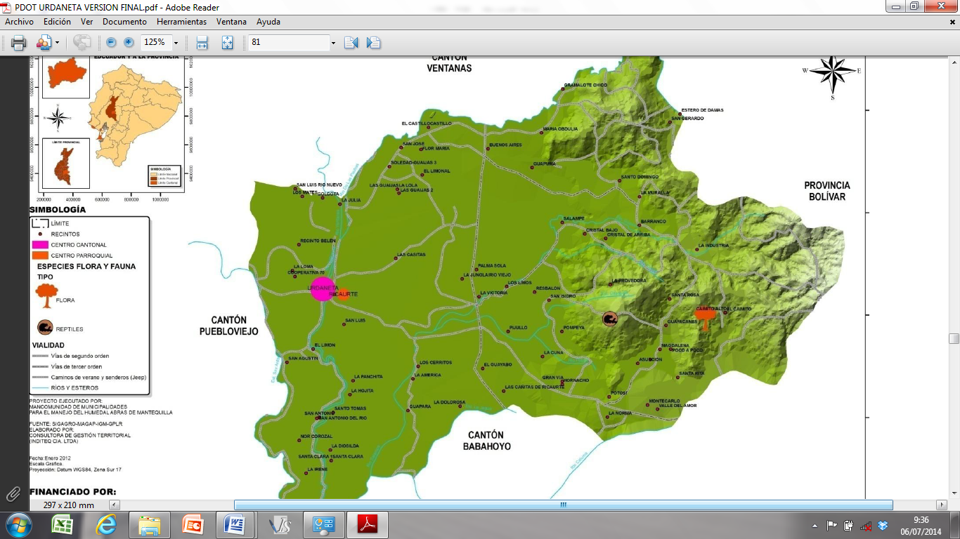
UBICACIÓN DEL ENSAYO
Altitud: | 60 msnm
Latitud: | 01º 56 ’66’’S
Longitud: | 79º 41 ’56’’W

Anexo N° 2. Base de datos. Cultivo de maní, Pijullo 2015
REP | TRA | DE | PCE | DF | DC | AP | V % | RP | VP | GV | GP | LG | DG | PH | P100G | R-kg/P | R-kg/ha
1 | 1 | 7 | 100 | 30 | 109 | 83,8 | 1,83 | 5 | 6 | 3 | 17 | 11,3 | 5,7 | 14,6 | 40,56 | 0,62 | 1616,43
1 | 2 | 6 | 99,5 | 30 | 109 | 86,4 | 1,83 | 5 | 6 | 3 | 16 | 11,2 | 5,8 | 14,8 | 42,13 | 0,47 | 1242,14
1 | 3 | 6 | 99,5 | 30 | 109 | 83,9 | 1,83 | 5 | 6 | 3 | 16 | 11,4 | 5,9 | 14,3 | 40,68 | 0,62 | 1583,21
1 | 4 | 7 | 99,5 | 30 | 109 | 84 | 2,23 | 5 | 8 | 3 | 21 | 11,4 | 5,4 | 14,9 | 40,5 | 0,56 | 1490,00
1 | 5 | 7 | 99 | 31 | 110 | 83,8 | 1,83 | 5 | 9 | 3 | 23 | 11,2 | 5,6 | 14,3 | 41,7 | 0,54 | 1378,93
1 | 6 | 6 | 9,5 | 30 | 109 | 85,7 | 1,83 | 5 | 6 | 3 | 19 | 11,3 | 5,6 | 14,2 | 40,37 | 0,57 | 1445,36
1 | 7 | 7 | 99,5 | 30 | 109 | 85,6 | 1,83 | 4 | 6 | 3 | 17 | 11,2 | 5,4 | 14,5 | 40,59 | 0,61 | 1579,46
1 | 8 | 7 | 99,5 | 30 | 109 | 84,5 | 1,5 | 5 | 9 | 3 | 24 | 11,3 | 5,6 | 14,3 | 41,86 | 0,47 | 1200,18
1 | 9 | 6 | 99 | 30 | 109 | 82,4 | 1,83 | 5 | 7 | 3 | 23 | 11,2 | 5,6 | 14,1 | 41,39 | 0,55 | 1384,82
1 | 10 | 7 | 95,5 | 30 | 109 | 86,4 | 1,83 | 5 | 7 | 3 | 20 | 11,4 | 5,5 | 14,5 | 41,46 | 0,54 | 1398,21
1 | 11 | 7 | 99,5 | 30 | 109 | 89,7 | 1,83 | 5 | 5 | 3 | 16 | 11,3 | 5,4 | 14 | 40,28 | 0,49 | 1225,00
1 | 12 | 7 | 99 | 30 | 109 | 85,2 | 1,83 | 5 | 4 | 3 | 14 | 11,3 | 5,5 | 14,2 | 41,06 | 0,55 | 1394,64
1 | 13 | 7 | 100 | 30 | 109 | 79,7 | 1,83 | 5 | 8 | 4 | 29 | 11,2 | 5,6 | 14,5 | 41,76 | 0,71 | 1838,39
1 | 14 | 7 | 99,5 | 30 | 109 | 86,3 | 1,83 | 5 | 8 | 3 | 22 | 11,3 | 5,7 | 14,4 | 41,99 | 0,85 | 2185,71
2 | 1 | 7 | 99,5 | 30 | 109 | 82,1 | 1,83 | 4 | 4 | 3 | 13 | 11,4 | 5,7 | 14,5 | 40,15 | 0,48 | 1242,86
2 | 2 | 6 | 99 | 30 | 109 | 84,5 | 1,83 | 4 | 7 | 3 | 20 | 11 | 5,9 | 14,5 | 41,3 | 0,47 | 1216,96
2 | 3 | 6 | 99,5 | 30 | 109 | 80,5 | 1,83 | 5 | 6 | 3 | 16 | 11,3 | 5,6 | 14,7 | 40,03 | 0,6 | 1575,00
2 | 4 | 7 | 99,5 | 30 | 109 | 86,3 | 2,23 | 5 | 8 | 3 | 22 | 11,2 | 5,6 | 14,3 | 41,2 | 0,56 | 1430,00
2 | 5 | 7 | 99 | 31 | 110 | 85,8 | 1,83 | 5 | 7 | 3 | 19 | 11,1 | 5,6 | 14,2 | 40,03 | 0,47 | 1191,79
2 | 6 | 6 | 99,5 | 30 | 109 | 84,7 | 1,83 | 5 | 5 | 3 | 15 | 11,2 | 5,6 | 14,5 | 41,86 | 0,51 | 1320,54
2 | 7 | 7 | 99 | 30 | 109 | 87,4 | 1,83 | 5 | 5 | 3 | 15 | 11,3 | 6,5 | 14,6 | 40,43 | 0,6 | 1564,29
2 | 8 | 7 | 99,5 | 30 | 109 | 85,7 | 1,5 | 5 | 7 | 3 | 21 | 11,2 | 5,5 | 14,1 | 41,07 | 0,45 | 1133,04
2 | 9 | 6 | 99 | 30 | 109 | 80,6 | 1,83 | 5 | 7 | 3 | 21 | 11,2 | 5,5 | 14,7 | 41,06 | 0,6 | 1575,00
2 | 10 | 7 | 99,5 | 30 | 109 | 85,7 | 1,83 | 5 | 8 | 3 | 24 | 11,3 | 5,6 | 14,4 | 41,26 | 0,6 | 1542,86
2 | 11 | 7 | 99 | 30 | 109 | 88,5 | 1,83 | 5 | 5 | 3 | 15 | 11,2 | 5,5 | 14,5 | 40,46 | 0,52 | 1346,43
2 | 12 | 7 | 99,5 | 30 | 109 | 84,6 | 1,83 | 5 | 5 | 3 | 15 | 11,3 | 5,4 | 14,5 | 41,45 | 0,48 | 1242,86
2 | 13 | 7 | 99 | 30 | 109 | 81,3 | 1,83 | 5 | 8 | 3 | 24 | 11,2 | 5,4 | 14,6 | 41,69 | 0,76 | 1981,43
2 | 14 | 7 | 99,5 | 30 | 109 | 86,4 | 1,83 | 5 | 10 | 3 | 30 | 11,3 | 5,7 | 14,4 | 41,89 | 0,85 | 2185,71
3 | 1 | 7 | 99 | 30 | 109 | 81,1 | 1,83 | 5 | 4 | 3 | 12 | 11,5 | 5,8 | 14,6 | 40,32 | 0,4 | 1042,86
3 | 2 | 6 | 100 | 30 | 109 | 83,4 | 1,83 | 5 | 6 | 3 | 18 | 11,2 | 5,7 | 14,2 | 40,56 | 0,56 | 1420,00
3 | 3 | 6 | 99,5 | 30 | 109 | 83,7 | 1,83 | 5 | 7 | 3 | 21 | 11,3 | 5,5 | 14,3 | 41,5 | 0,55 | 1404,46
3 | 4 | 7 | 99 | 30 | 109 | 85,8 | 2,23 | 5 | 7 | 3 | 21 | 11,1 | 5,7 | 14,6 | 41,06 | 0,352 | 917,71
3 | 5 | 7 | 99,5 | 31 | 110 | 84,6 | 1,83 | 4 | 5 | 3 | 15 | 11,3 | 5,5 | 14,6 | 42,3 | 0,53 | 1381,79
3 | 6 | 6 | 99,5 | 30 | 109 | 83,6 | 1,83 | 5 | 6 | 3 | 18 | 11,2 | 5,7 | 14,5 | 40,96 | 0,51 | 1320,54
3 | 7 | 7 | 100 | 30 | 109 | 88,9 | 1,83 | 5 | 6 | 3 | 18 | 11,3 | 5,5 | 14,3 | 40,3 | 0,651 | 1662,38
3 | 8 | 7 | 99,5 | 30 | 109 | 87,3 | 1,5 | 5 | 7 | 3 | 21 | 11,2 | 5,6 | 14,6 | 41,41 | 0,6 | 1564,29
3 | 9 | 6 | 99 | 30 | 109 | 83,5 | 1,83 | 5 | 8 | 3 | 24 | 11,3 | 5,6 | 14,2 | 41,69 | 0,6 | 1521,43
3 | 10 | 7 | 99,5 | 30 | 109 | 83,5 | 1,83 | 4 | 6 | 3 | 18 | 11,2 | 5,4 | 14,6 | 40,05 | 0,55 | 1433,93
3 | 11 | 7 | 99 | 30 | 109 | 86,5 | 1,83 | 5 | 5 | 3 | 15 | 11,3 | 5,6 | 14,2 | 41,95 | 0,451 | 1143,61
3 | 12 | 7 | 99,5 | 30 | 109 | 83,5 | 1,83 | 5 | 6 | 3 | 18 | 11,2 | 5,6 | 14,5 | 40,03 | 0,46 | 1191,07
3 | 13 | 7 | 99 | 30 | 109 | 80,6 | 1,83 | 5 | 9 | 3 | 27 | 1,3 | 5,5 | 14,5 | 41,05 | 0,82 | 2123,21
3 | 14 | 7 | 99,5 | 30 | 109 | 85,5 | 1,83 | 4 | 9 | 3 | 27 | 11,2 | 5,8 | 14,7 | 41,98 | 0,84 | 2205,00
Código de variables de base de datos:

REP: Repeticiones.
TRA: Tratamientos.
DEP: Días a la emergencia de plántulas.
PEC: Porcentaje de emergencia en el campo.
DF: Días a la floración.
DC: Días a la cosecha.
AP: Altura de planta.
RP: Ramas por planta.
VP: Vainas por planta.
V %: Vaneamiento
GV: Granos por vaina.
GP: Granos por planta.
LG: Longitud de grano
DG: Diámetro de grano
PH: Porcentaje de humedad del grano.
PG: Peso de 100 granos.
R-kg/p: Rendimiento por parcela.
R-kg/ha: Rendimiento por hectárea.

Anexo N° 3. Resultado del análisis químico de suelo

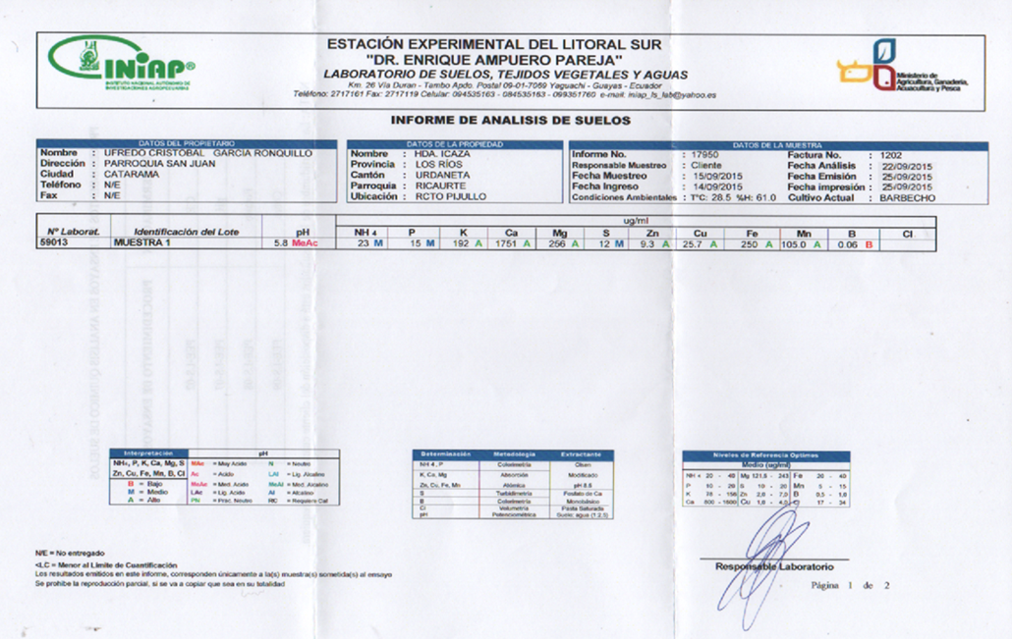

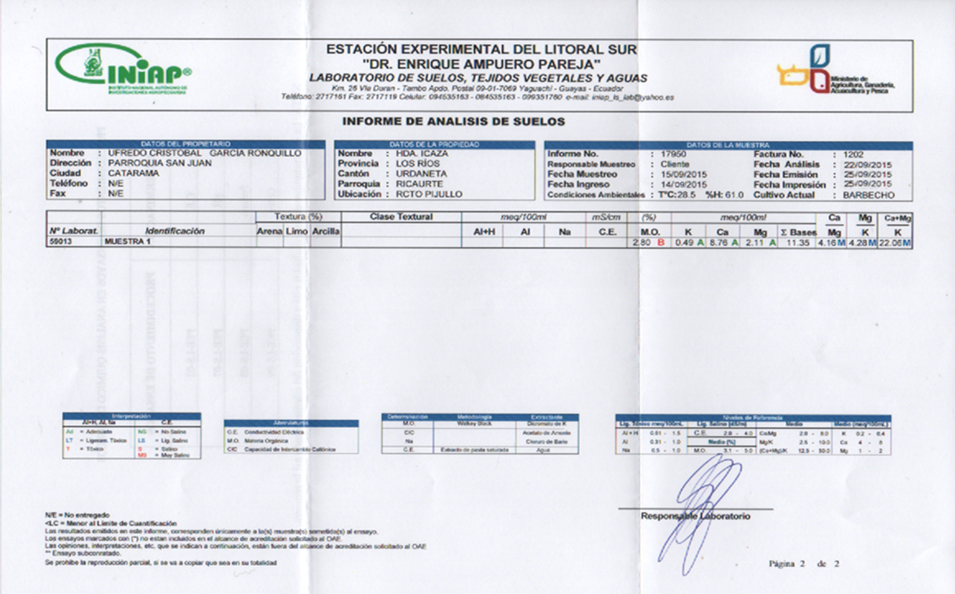

Anexo N° 4. Escalas utilizadas para el registro de descriptores según el Instituto Internacional de Recursos Fitogenéticos (IPGRI) y la Unión Internacional para la Protección de las Obtenciones Vegetales (UPOV)

Instituto Internacional de Recursos Fitogenéticos (IPGRI)

Color del pétalo estandarte

Disposición de las ramas (DR)
Color de la testa del grano (CTG)

Unión Internacional para la Protección de las Obtenciones Vegetales
(UPOV)

Reticulación de las vainas (RV)

Estrangulamiento de las vainas (EV)

Anexo N° 5. Fotografías de la instalación, seguimiento y evaluación del ensayo. (Pijullo. 2015)

Preparación del suelo

Nivelación y estaquillado
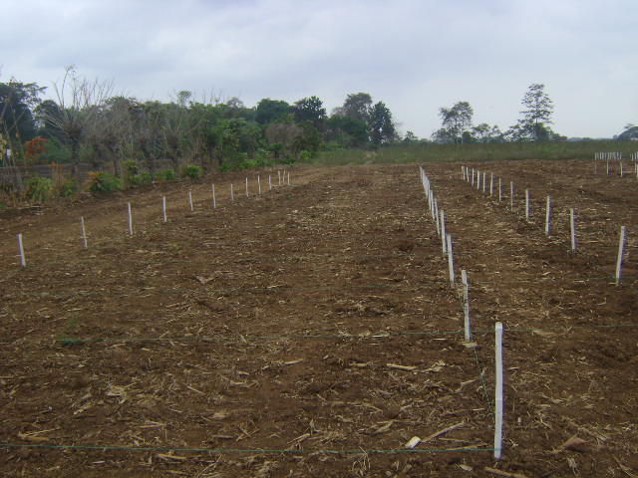
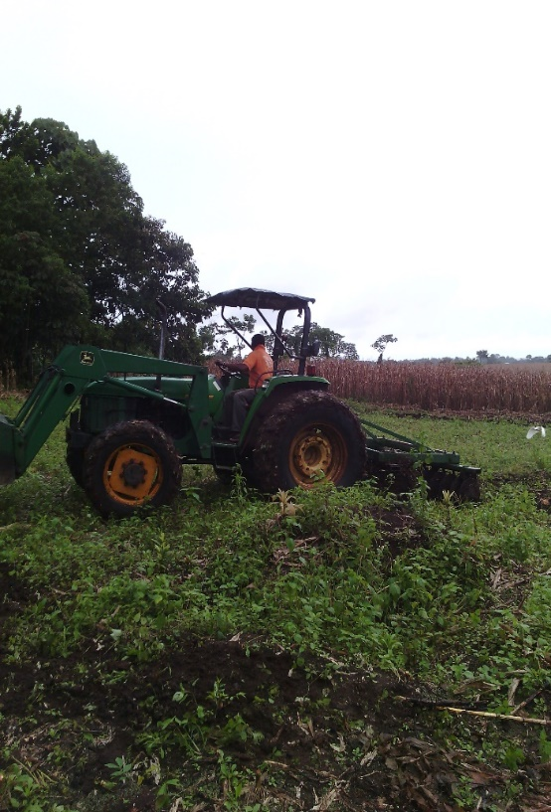

Siembra
Registro
Días a la emergencia

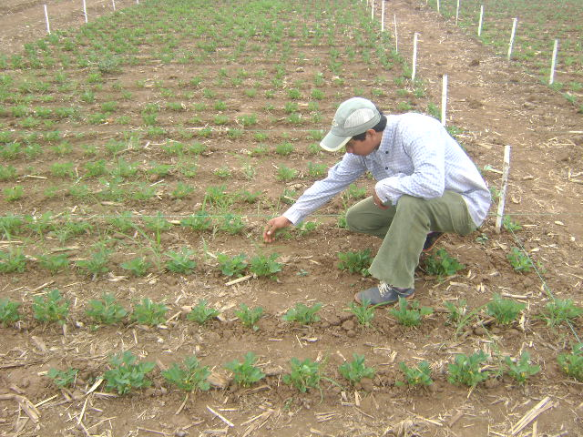
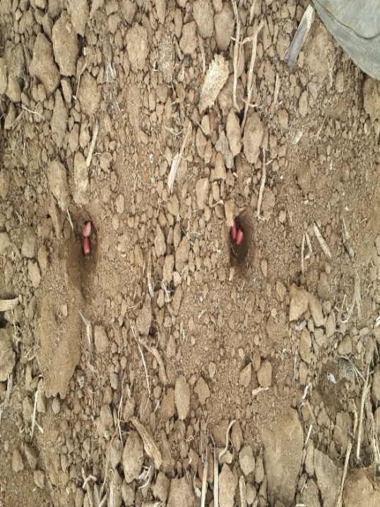
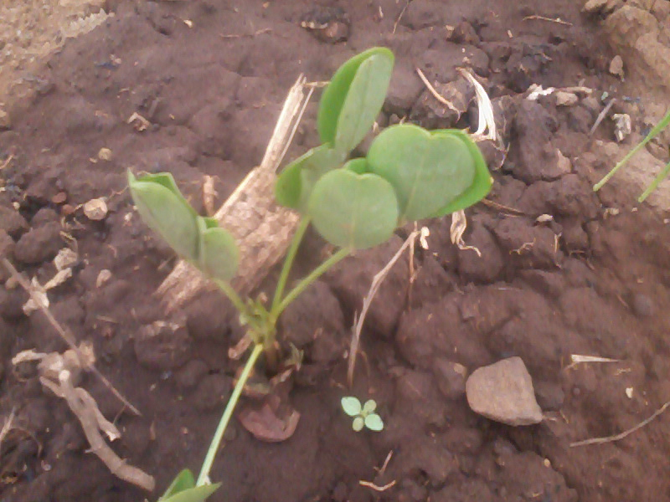
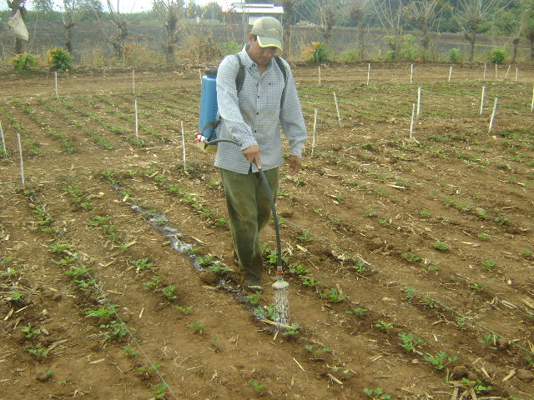
Riego
Raleo

Control fitosanitario para gusano cogollero (Stegasta bosquella Ch.)

Control manual de malezas

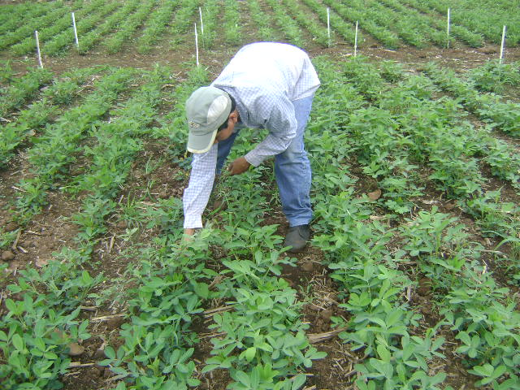
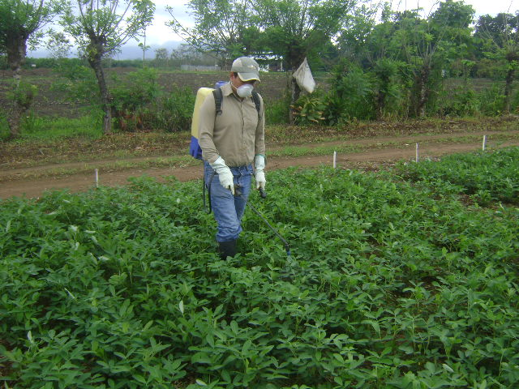
Cosecha

Color del pétalo estandarte

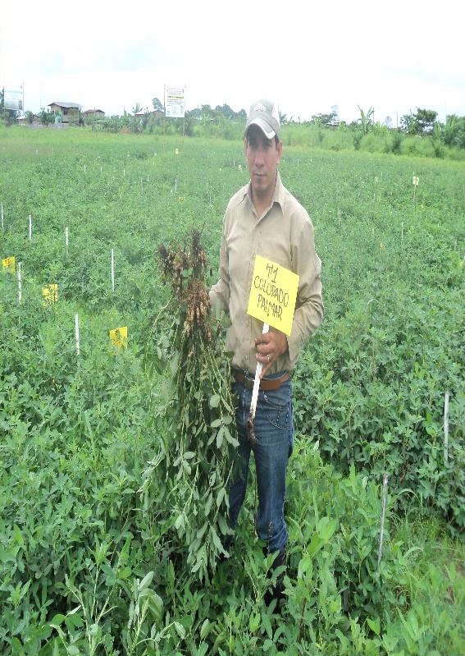

Visita del Tribunal

Visita del Técnico del INIAP
Visita del Tribunal del Proyecto

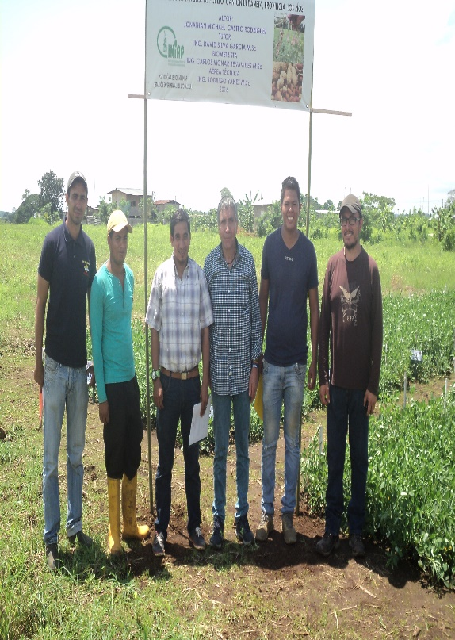
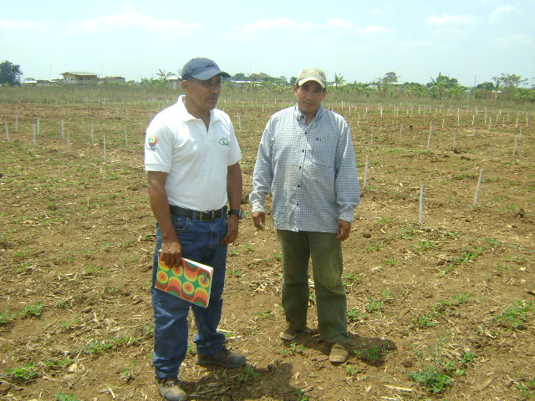

Granos por vaina

Color testa del grano

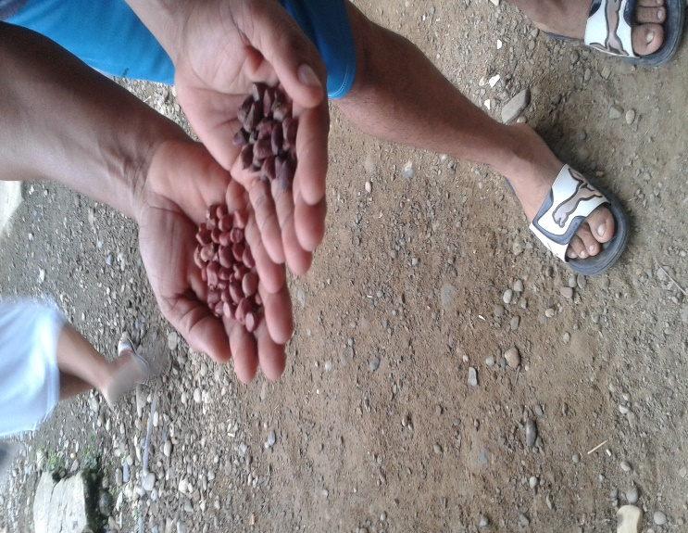
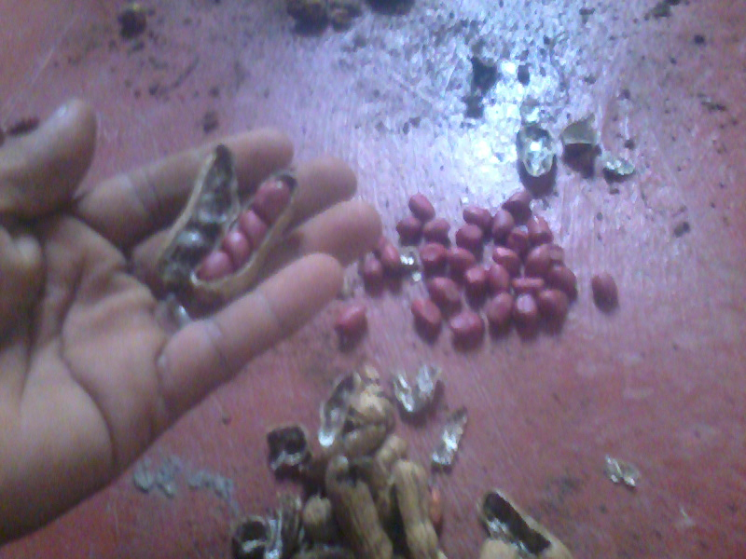

Rendimiento kilogramo/parcela
Vainas por planta

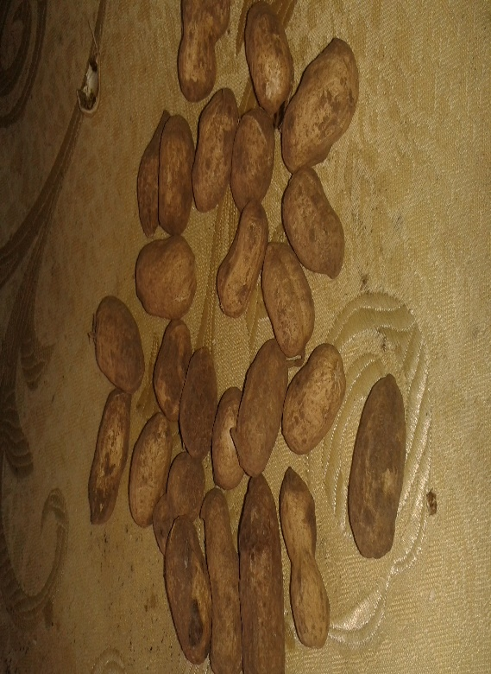
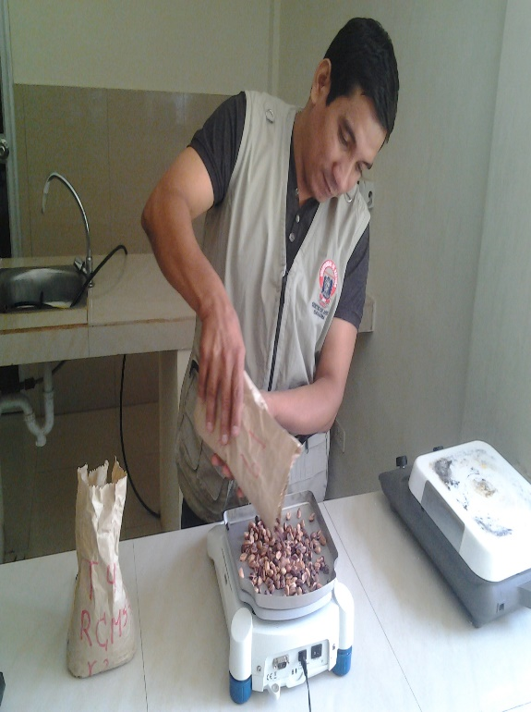
Anexo N° 6. Glosario de términos técnicos

Bancos de germoplasma.- Son sistemas de conservación ex situ de material vegetal vivo. Existen varios sistemas de conservación: Bancos de semillas, in vitro, criopreservación, genes, en jardín botánico, invernadero o campo (jardines de variedades).

Capacidad de campo.- Es el contenido de agua o humedad que es capaz de retener el suelo luego de saturación o de haber sido mojado abundantemente y después dejado drenar libremente, evitando pérdida por evapotranspiración hasta que el potencial hídrico del suelo se estabilice (alrededor de 24 a 48 horas después de la lluvia o riego).

Fenotipo.- Conjunto de caracteres visibles que un individuo presenta como resultado de la interacción entre su genotipo y el medio.

Fitoesterol.- Los fitoesteroles o esteroles vegetales (esteroles de las plantas) están presentes en pequeñas cantidades en algunos alimentos como el aceite de girasol y la soja. Son similares al colesterol animal. Son moléculas orgánicas que forman parte de la membrana de las células vegetales, con una función similar a la del colesterol en las membranas celulares animales.

Fitomejoramiento.- Ciencia que tiene como objeto modificar o alterar la herencia genética de las plantas para obtener tipos mejorados (variedades o híbridos), mejor adaptados a condiciones específicas y de mayores rendimientos económicos que las variedades nativas o criollas.

Folíolo.- Cada una de las piezas separadas en que a veces se encuentra dividido el limbo de una hoja. Cuando el limbo foliar está formado por un solo folíolo, es decir no está dividido, se dice que la hoja es una hoja simple.

Geotropismo.- Se llama geotropismo al fenómeno por el cual las plantas orientan el crecimiento de sus órganos ejes en el sentido de la dirección de la gravedad, permaneciendo en esa posición. Puede ser positivo o negativo. En las raíces es positivo porque crecen en dirección de la gravedad y negativo en los tallos porque crecen en el sentido opuesto al de la gravedad.

Germoplasma.- Conjunto de genes que se transmite por la reproducción a la descendencia por medio de gametos o células reproductoras. El concepto de germoplasma se utiliza comúnmente para designar a la diversidad genética de las especies vegetales silvestres y cultivadas de interés para la agricultura.

Micelio.- Es la masa de hifas que constituye el cuerpo vegetativo de un hongo. Dependiendo de su crecimiento se clasifican en reproductores (aéreos) o vegetativos. Los micelios reproductores crecen hacia la superficie externa del medio y son los encargados de formar los orgánulos reproductores (endosporios) para la formación de nuevos micelios. Los micelios vegetativos se encargan de la absorción de nutrientes, crecen hacia abajo, para cumplir su función.
Pedúnculo.- Parte del tallo que soporta al receptáculo. Es un carácter versátil pero significativo en algunas variedades y ayuda en la descripción general del fruto.

pH.- Es una medida de la concentración del ión hidrógeno en el agua. Se expresa la concentración de este ión como pH, y se define como el logaritmo decimal cambiado de signo de la concentración de ión hidrógeno.

Pústulas.- Protuberancias o abultamiento en una planta que en su interior poseen micelios de hongos patógenos ejemplo las royas.

Recursos fitogenéticos.- Material genético de origen vegetal que tiene un valor real o potencial destinado a la alimentación y la agricultura, estos recursos han sido conservados y desarrollados por los agricultores de forma tradicional y son la base para desarrollar nuevas variedades y tecnologías.

Saprofitos.- En Ecología se llama saprotrofía a la dependencia que muchos organismos, llamados saprótrofos, tienen para su nutrición de los residuos procedentes de otros organismos, tales como hojas muertas, cadáveres o excrementos, con una digestión extracelular y externa. También se puede llamar al fenómeno saprobiosis y a los organismos que lo representan, saprobios (generalmente usado como adjetivo) o saprobiontes, contribuyen a la descomposición de la materia orgánica y mantienen la fertilidad del suelo.

Tocoferoles.- El tocoferol es el nombre de varios compuestos orgánicos conformados por varios fenoles metilados, que forman una clase de compuestos químicos llamados tocoferoles de los cuales varios actúan como Vitamina E.

Variedad.- Conjunto de plantas o individuos cultivados que se distinguen de otros de la misma especie por una o más características morfológicas, fisiológicas, citológicas u otras de importancia económica y agrícola, que al ser multiplicadas mantienen las características iniciales.

